**Министерство науки и высшего образования Российской Федерации**

**ФЕДЕРАЛЬНОЕ ГОСУДАРСТВЕННОЕ АВТОНОМНОЕ ОБРАЗОВАТЕЛЬНОЕ УЧРЕЖДЕНИЕ ВЫСШЕГО ОБРАЗОВАНИЯ**

# “САНКТ-ПЕТЕРБУРГСКИЙ НАЦИОНАЛЬНЫЙ ИССЛЕДОВАТЕЛЬСКИЙ

**УНИВЕРСИТЕТ ИНФОРМАЦИОННЫХ ТЕХНОЛОГИЙ,**

**МЕХАНИКИ И ОПТИКИ”**

# ВЫПУСКНАЯ КВАЛИФИКАЦИОННАЯ РАБОТА

**МОДЕЛИРОВАНИЕ ПРИНЯТИЯ РЕШЕНИЙ В РАБОТЕ СЛУЖБЫ СКОРОЙ ПОМОЩИ**

Автор__Стоянов Дмитрий Александрович__ ____________

(Фамилия, Имя, Отчество) (Подпись)

## Направление подготовки (специальность)_______01.03.02____

(код, наименование)

_______________Прикладная математика и информатика___________________

Квалификация _______________бакалавр ___________________

(бакалавр, магистр)*

Руководитель ВКР__Ковальчук С. В., доцент, к.т.н. ______________

(Фамилия, И., О., ученое звание, степень) (Подпись)

## К защите допустить

### Руководитель ОП ___________________________ _____________

(Фамилия, И.О., ученое звание, степень) (Подпись)

“_____”__________________ 20 ____г.

Санкт-Петербург, 20___ г.

Студент____Стоянов Д.А._____Группа____R3496______ Факультет____СУиР____

(Фамилия, И. О.)

Направленность (профиль), специализация __Прикладная математика и информатика,_

____математическое моделирование______________________________________________

Консультант (ы):

а) ____________________________________________________________ _____________

(Фамилия, И., О., ученое звание, степень) (Подпись)

б) ______________________________________________________________ _____________

(Фамилия, И., О., ученое звание, степень) (Подпись)

ВКР принята “____”________________________20 ____г.

Оригинальность ВКР ______92________%

ВКР выполнена с оценкой _______________________________

Дата защиты “____”________________________20 ____г.

Секретарь ГЭК ______________________________________________ __________________

(ФИО) (подпись)

Листов хранения ___________________________________

Демонстрационных материалов/Чертежей хранения _________________________________

# ОГЛАВЛЕНИЕ

**Введение4**

**1. Анализ проблем системы здравоохранения6**

**1.1 Актуальность задачи 6**

**1.2 Обзор исследований в области оптимизации системы здравоохранения7**

**1.3 Обзор существующих систем регулирования здравоохранения** **9**

**2. Проектирование методов регулирования системы здравоохранения10**

**2.1 Введение теоретико-игровая модели10**

**2.2 Регулирование с помощью диспетчера11**

**2.3 Финансовое регулирование20**

**3. Техническое описание системы 26**

**3.1 Обоснование выбора инструментов исследования26**

**3.2 Архитектура приложения28**

**3.3 Методы визуализации данных31**

**4. Анализ результатов эксперимента 33**

**4.1 Результаты моделирования с применением регулирования посредством диспетчера 33**

**4.2 Результаты моделирования с применением финансового регулирования** **36**

**4.3 Анализ эффективности разработанных методов регулирования38**

**4.4 Анализ принятых допущений и упрощений40**

**Заключение41**

**Список литературы 42**

**Приложение А 44**

**Приложение Б 50**

# ВВЕДЕНИЕ

В течение последних 10 лет происходит активная разработка и развитие концепции умного города. Концепция умного города предлагает использование информационных и коммуникационных технологий и интернета вещей (IoT) для повышения производительности города и качества жизни горожан. Для того, чтобы город стал умным необходимо улучшить его основные компоненты, в частности эффективно предоставлять государственные и частные услуги жителям города, некоммерческим организациям. Это требует включить в определение разумности города субъективную роль нескольких заинтересованных сторон [1].

Один из способов анализа ситуаций с конкурентными интересами заинтересованных сторон – применение теории игр. Методы теории игр позволяют найти оптимальное поведение игроков, при чем игроки считаются рациональными, то есть принимают решения для достижения своих личных целей.

Повышение эффективности здравоохранения являются важной задачей по улучшению качества жизни граждан в концепции умного города. Действия госпиталей, службы скорой помощи, аптек и других сторон находятся под влиянием личных интересов и ограничений. Ограниченные ресурсы окружения и высокая неопределенность медицинских процессов может привести как к сотрудничеству, так и к конфронтации между основными действующими лицам. Например, одной из главных проблем в сфере здравоохранения являются очереди в больницах, несбалансированность услуг, предоставляемых пациентам. Для решения этой проблемы, больницы, службы скорой помощи и другие участники могут координировать свои действия. При этом городское управление должно стимулировать участников к кооперации, например с помощью финансовой поддержки.

Эта работа является продолжением работы [2]. К оригинальной теоретико-игровой модели применяются различные методы городского регулирования.

**Целью** данной исследовательской работы является определение оптимального варианта управления системой здравоохранения посредством централизованных и децентрализованных решений. Для достижения поставленной цели необходимо выполнить следующие **задачи**:

* Проанализировать системы государственного регулирования здравоохранения
* Разработать методы регулирования сервисов здравоохранения для теоретико-игровой модели
* Провести экспериментальные исследования для выявления оптимального поведения заинтересованных сторон в случае городского регулирования
* Провести анализ и интерпретацию полученных поведений игроков
* Сравнить несколько методов городского регулирования и оценить эффективность

**1. АНАЛИЗ ПРОБЛЕМ СИСТЕМЫ ЗДРАВООХРАНЕНИЯ**

# 1.1 Актуальность задачи

В данной работе рассматривается решение на основе модели для оценки возможных стратегий при госпитализации пациентов с острым коронарным синдромом (ACS), доставленных службой скорой помощи в г. Санкт-Петербург. Согласно отчету Всемирной организации здравоохранения (World Health Organization), сердечно-сосудистые заболевания являются основной причиной смерти в мире [3]. Многие из них требуют срочной специализированной помощи в течение нескольких часов. В случае острого инфаркта миокарда с подъемом сегмента ST каждая минута задержки при оказании помощи увеличивает риск смерти пациента в течение года [4]. Поэтому, задачей системы здравоохранения является уменьшение задержек с момента появления острого состояния до операции.

Одной из задач по оптимизации задержек до лечения является выбор оптимального госпиталя. Оптимальный госпиталь может выбираться на основе расстояния, качества оказываемых услуг и переполненности.

Переполненность больниц является одной из наиболее важных проблем служб скорой помощи в США. В период переполненности отделение неотложной помощи может запросить агентство экстренной медицинской помощи (EMS) направить пациента в соседние больницы. Агентство EMS может принять запрос, при условии, что хотя бы одна ближайшая больница не переполнена. С операционной точки зрения, применение практики перенаправления пациентов должно привести к объединению ресурсов и уменьшению переполненности и задержек в больницах. Однако, недавние случаи показывают, что это потенциальная выгода не всегда выполняется. Такое может случиться из-за того, что каждая больница отказывается принимать больных, перенаправленных из другой службы неотложной помощи (защитное равновесие). Другие причины отсутствия положительного влияния на время ожидания в больницах могут быть связаны с увеличением задержек при транспортировке пачциента, худшем качестве обслуживания в больнице, принимающей перенаправленного пациента[5].

Нередко госпитали стимулированы принимать как можно больше пациентов, в результате могут появиться «жадные» госпитали, принимающие всех пациентов, вне зависимости от состояния очереди. Из-за этого время ожидания обслуживания увеличивается, что негативно сказывается на состоянии здоровья пациентов. Предполагается, что в случае применения выплат медицинским учреждениям за каждого вылеченного больного, а также штрафов за смертность, среднее время ожидания уменьшится, так как больницам будет выгодно балансировать поток больных.

# 1.2 Обзор исследований в области оптимизации системы здравоохранения

Рассмотрим применение теории игр в решении задач умного города и в частности, в задачах здравоохранения в современных исследованиях.

Neeraj Kumar и др. предлагают использование сочетания системной модели для оказания медицинских услуг в облачной среде автотранспорта и теоретико-игровую модели для приоритизации пациентов, запрашивающих услуги сервисов. В рассматриваемой модели мобильное облако является окружением, и игроки выполняют действия на основе обратной связи (вознаграждение и штрафы) от среды. Каждый мобильный узел, нуждающийся в услугах из облака, имеет уникальную целевую функцию, в зависимости от которой он принимает решение по объединению в коалиции с другими узлами.  
   
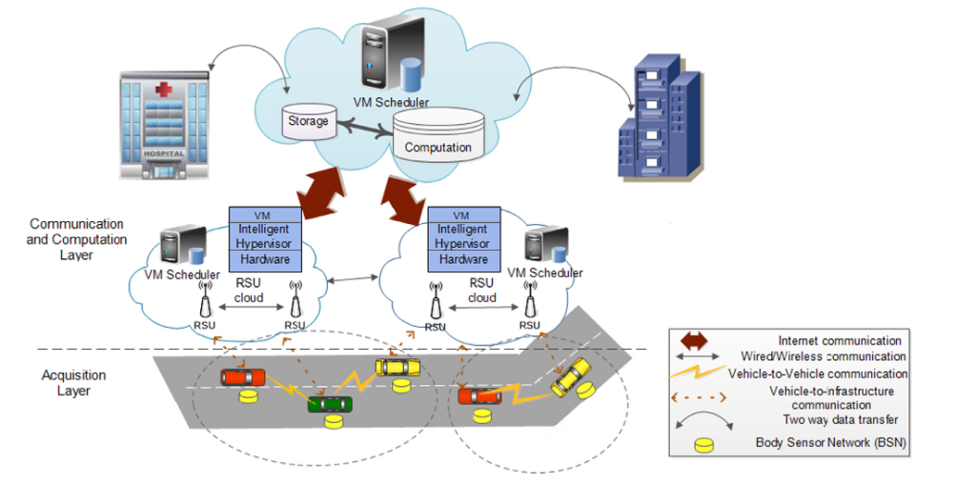 Рис. 1. Системная модель [6]

Авторы [7] сравнивают традиционную систему ценообразования (fee-for-service) на платной основе с альтернативной системой, включающей модифицированные стратегии ценообразования для врачей, больниц, страховщиков и стратегий стимулирования. Такая система ценообразования предполагает, что

* Поставщики соглашаются управлять всеми амбулаторными претензиями
* Страховщик соглашается управлять всеми стационарными требованиями
* Страховые взносы тесно связаны со здоровьем пациентов

В модифицированной системе амбулаторные расходы управляются больницей и выплачиваются единовременно либо группе работодателей, либо правительству. Теория игр предсказывает, что, если госпитали, доктора и страховые компании не будут кооперироваться, то есть будут пытаться получить личные выгоды за счет других участников, расходы на здравоохранения увеличатся, а индивидуальная прибыль участников снизится. При выполнении условий системы, описанных выше страховые компании, смогут понизить административные расходы, а пациенты уменьшить расходы на страхование по сравнению с традиционной системой ценообразования.

В недавних исследованиях теория игр была применена к нескольким аспектам, связанным с сетями и интеллектуальными транспортными системами. Частные компании или правительство могут стимулировать владельцев машин учувствовать в программах каршеринга и карпулинга (совместное использование частного автомобиля). Владельцы машин могут получать вознаграждение от управляющей организации в случае исполнения правил программы или наоборот получать штрафы в случае плохого поведения (например, частая отмена заказов водителем). Управляющая организация может награждать или наказывать участников программы, и в зависимости от действий участников получает выгоду в виде уменьшения трафика, снижения выбросов углеродного газа, уменьшение количества аварий. При этом организация всегда имеет операционные расходы, а также расходы на награду участников в случае стратегии награждения от управляющей компании.

Введённая игра является частным случаем дилеммы заключенного, которая может быть расширена для большего количества игроков. Равновесие Нэша в данном случае будет достигаться, если оба игрока (управляющая компания и участник программы) будут кооперироваться – участник добросовестно следует правилам, а управляющая компания награждает участника. Однако, игроки не всегда ведут себя идеально и имеют свойство менять свое мнение о том, какую стратегию использовать. Поэтому более интересно посмотреть на смешанные стратегии, являющиеся равновесиями Нэша. Для проверки насколько сильна стратегия в случае появления новых участников определяется эволюционная стабильность стратегии. В результате проверки равновесия Нэша на эволюционную стабильность определяются условия, при которых стратегия не будет вытеснена никакой другой стратегий. [8]

# 1.3 Обзор существующих систем регулирования здравоохранения

В сфере медицинского страхования и здравоохранения основной моделью оплаты является система “fee-for-service”. В рамках данной модели различные сервисы не связаны и каждый оплачивается по отдельности. В частности, представители здравоохранения получает плату за каждую услугу: визит врача, профилактику, процедуру или другие услуги здравоохранения. Это дает стимул врачам предоставлять больше процедур, потому что оплата зависит от количества оказываемых услуг, а не от качества лечения. Также, счета пациентов часто оплачивают страховые организации, и пациенты не заинтересованы в учете цены лечения. Пациенты, изолированные от цены лечения, пользуются услугами здравоохранения чаще. В результате цена на лечение и страхование увеличивается. [9]

В альтернативной модели “pay-for-performance” оплата зависит от качества предоставляемых услуг. Клинические результаты, такие как длительная выживаемость, сложно измерить, поэтому система оплаты обычно оценивает качество и эффективность процесса лечения. Модель оценивает медицинские показатели (например, артериальное давление) и наказывает медицинских работников за плохие результаты, медицинские ошибки и увеличение затрат. Однако эффективность данной модели оплаты сильно зависит от точности оценки качества предоставляемых услуг и величины награды. Данные об эффективности метода неоднозначны [10].

Сторонники реформы сектора здравоохранения в развивающихся странах на протяжении десятилетий способствовали децентрализации. Изначально рассматривалась как административная реформа, которая повысила бы эффективность и качество услуг, а затем в качестве средства содействия демократии [11].

Однако децентрализованная система регулирования также может иметь негативные последствия. В Швеции политические повестки и принципы для здравоохранения устанавливаются центральным правительством. Тем не менее, шведское центральное правительство не учувствует в фактическом управлении здравоохранения. Вместо этого почти все здравоохранение в Швеции находится в введении политических властей, называемых Советами округа. Децентрализация привела к тому, что не существует национального стандарта возможности выбора у пациента, таким образом пациенты не имеют равного доступа к услугам здравоохранения [12].

**2. ПРОЕКТИРОВАНИЕ МЕТОДОВ РЕГУЛИРОВАНИЯ СИСТЕМЫ ЗДРАВООХРАНЕНИЯ**

В данном разделе описываются централизованные и децентрализованные методы регулирования системы здравоохранения, такие как финансовое управление, контроль за качеством оказываемых услуг, а также методы по оптимизации диспетчеризации пациентов.

# 2.1 Введение теоретико-игровой модели

В ходе работы будут предложены различные методы регулирования. Для оценки эффективности разработанных методов воспользуемся теоретико-игровой моделью. Авторы [2] рассматривают системную модель с двумя госпиталями, расположенными на разных концах прямой. Запросы на госпитализацию появляются равномерно между двумя госпиталями согласно Пуассоновскому процессу. Каждый госпиталь представляет собой многоканальную систему массового обслуживания с неограниченной очередью ( $M/M/c/∞$ согласно нотации Кендалла).

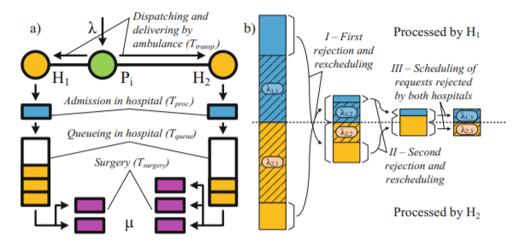

Рис. 2. Системная модель [2] (a) диспетчеризации и ожидания в очереди; (b) трехэтапного распределения пациентов

Каждый госпиталь имеет две стратегии – «Accept» и «Reject» – всегда принимать пациентов либо перенаправлять в другие госпитали если текущий переполнен.   
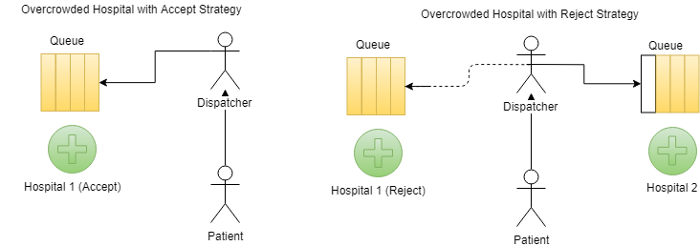

Рис.3. Стратегии госпиталя “Accept” и “Reject”

Функция выигрыша стимулирует госпиталь максимизировать количество принятых больных и минимизировать среднее время обслуживания и определятся следующим образом:

$$u_{i}=\frac{λ_{i}}{t_{i}} (1)$$ Игровая матрица определена ниже

|  |  |  |
| --- | --- | --- |
| Hospital 1/Hospital 2 | Accept | Reject |
| Accept | $$(u_{1}^{AA},u_{2}^{AA})$$ | $$(u_{1}^{AR},u_{2}^{AR})$$ |
| Reject | $$(u_{1}^{RA},u_{2}^{RA})$$ | $$(u_{1}^{RR},u_{2}^{RR})$$ |

Таблица 1. Игровая матрица для случая с 2 госпиталями

Для оценки глобального решения в системе определено глобальное время:

$$g=\frac{λ_{i}T_{i}+λ_{j}T_{j}}{λ_{i}+λ_{j}} (2)$$

В рамках данной работы будет взята за основу модель, предложенная выше с дальнейшими модификациями функции выигрыша и добавлением новых игроков. Также, будут проанализированы смешанные стратегии в равновесии Нэша.

# 2.2 Регулирование с помощью диспетчера

В введенной модели решение о распределении больного в госпиталь принималось децентрализовано. Так, если госпиталь отказался принимать больного из-за переполнения, больного направляли в другую больницу. Однако и во втором госпитале можно произойти отказ. В этом случае больного везут в ближайшую больницу. Будем считать, что в этой модели распределением пациентов по госпиталям занимался «пассивный» диспетчер.

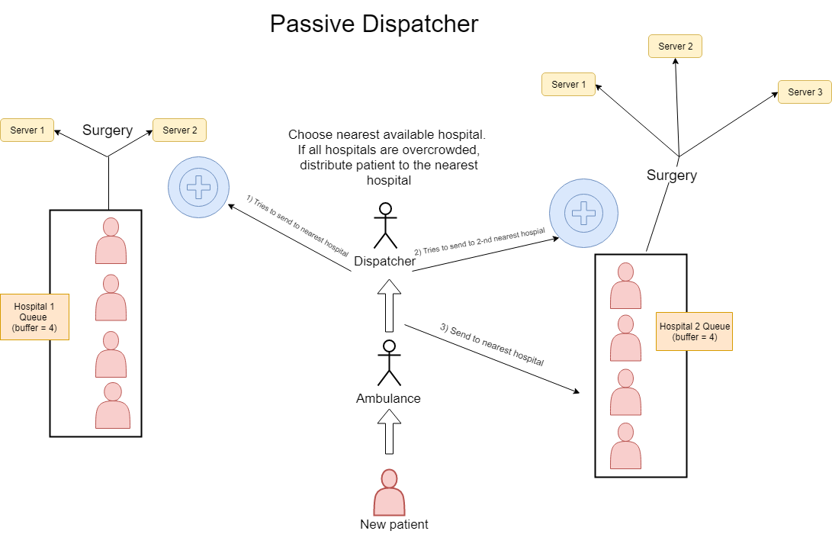

Рис. 4. Алгоритм работы пассивного диспетчера

Конечно, такое распределение не всегда оптимально – больного могут повезти в больницу с большим временем ожидания. К тому же, при увеличении количества госпиталей алгоритм перенаправления в другие госпитали в N этапов может быть неэффективным. Например, в случае трех госпиталей перенаправление после двух отказов будет плохим решением, если время транспортировки до этого госпиталя перевесит время ожидания в отказавших ближайших госпиталях.

Поскольку математический аппарат теории массового обслуживания позволяет оценить среднее время ожидания в очереди, мы можем использовать это для лучшего распределения больных. В отличии от «пассивного» диспетчера «активный» диспетчер выбирает госпиталь на основе лучшего ожидаемого времени транспортировки и ожидания в очереди.

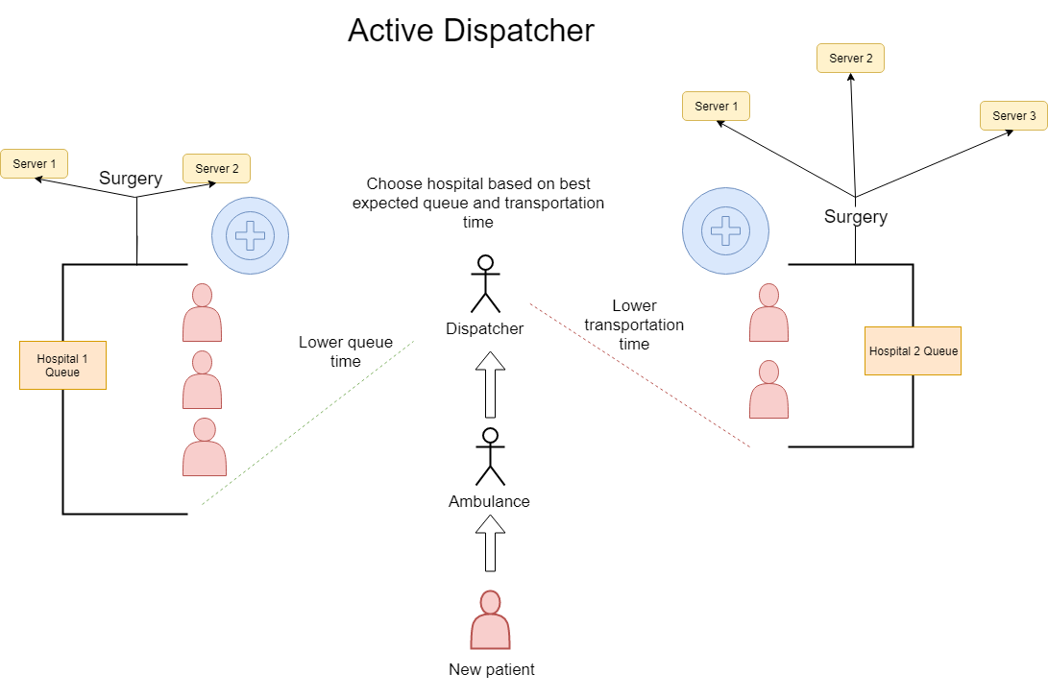

Рис. 6. Алгоритм работы активного диспетчера

Для добавления диспетчера, как игрока в теоретико-игровую модель необходимо определить его стратегии и функцию выигрыша. В качестве функции выигрыша можем считать глобальное время в системе, ведь диспетчер заинтересован в минимизации задержек во время обслуживания. Далее, определим несколько стратегий диспетчера. Они будут отличаться условием, при выполнении которого диспетчер ведет себя «активно».

В рамках модели с двумя госпиталями рассматриваются следующие стратегии:

* Nearest 2 (N2) – диспетчер пытается отправить больного в ближайший доступный (готовый принять пациентов) госпиталь в 2 этапа. В случае отказа в обоих госпиталях ведет себя как активный диспетчер – распределяет на основе лучшего ожидаемого времени.
* Nearest 1 (N1) – аналогично предыдущей стратегии, однако уже после первого отказа распределяет больных на основе лучшего времени.
* Best Expectation (BE) – полностью активный диспетчер. Централизованное управление госпитализацией больных. Выбор между госпиталями всегда основывается на лучшем ожидаемом времени.

По аналогии с описанными стратегиями могут быть введены дополнительные стратегии в случае большего количества госпиталей. Далее, выведем необходимые формулы для формализации теоретико-игровой модели. Для начала выпишем необходимые характеристики системы массового обслуживания.

В многоканальной системе массового обслуживания с $n$ серверами, интенсивностью потока $λ_{i}$, скоростью обслуживания $μ_{i}$ вероятности k заявок в очереди определяются следующим образом:

$$ρ_{i} =\frac{λ_{i}}{μ_{i}} (3)$$

$$P_{0}\left(λ\right)={\left(1+\sum_{j=1}^{n_{i}-1}{\frac{ρ_{i}^{j}}{j!}+\frac{ρ_{i}^{n}}{\left(n_{i}-1\right)!\left(n_{i}-ρ_{i}\right)}}\right)}^{-1} (4) \\ P_{k}\left(λ\right)=\frac{ρ_{i}^{k}}{k!}P_{0}\left(λ\right) \left(5\right)$$

Задав максимальную длину очереди $N_{lim}$, можно определить вероятность отказа заявки (пациента) в случае переполнения (для госпиталя со стратегией Reject)

$$P_{rej}\left(λ\right)=1-P_{0}\left(λ\right)-\sum_{k=1}^{N_{lim}}{P_{k}\left(λ\right)} (6)$$

Длина очереди, среднее время ожидания и среднее время обслуживания соответственно

$$L_{Q}\left(λ\right)=\frac{ρ_{i}^{n_{i}+1}n_{i}}{n_{i}!{\left(n_{i}-ρ_{i}\right)}^{2}}P_{0}\left(λ\right) (7) \\ W_{Q}\left(λ\right)=\frac{L_{Q}\left(λ\right)}{λ} (8)$$

$$\tilde{t}\left(λ\right)=W_{Q}\left(λ\right)+\frac{1}{μ_{i}} \left(9\right)$$

Далее, определим интенсивность потока $λ$ и время транспортировки $T_{transp}$ для всех комбинаций стратегий. Время транспортировки между двумя госпиталями определяется $t_{c}$, индексы $i,j$ означают первый и второй госпиталь соответственно.

* **Стратегия Диспетчера: Nearest 2**
  + **Стратегия Госпиталей: AA**
 $$λ_{i}=\frac{λ}{2} (10)$$

 $$T_{i}^{transp}=\frac{t_{c}}{4} (11)$$

+ **Стратегии Госпиталей: AR/RA**

Здесь и далее $λ_{i}^{*}$- поток, изначально направленный в госпиталь i (равный половине общего потока). Далее этот поток может измениться из-за перенаправления в другие госпитали. Госпиталь с индексом i придерживается стратегии Reject, а госпиталь с индексом j стратегии Accept.

* + **Стратегия Госпиталей: RR**  
    В случае, когда оба госпиталя могут перенаправлять пациентов, возможно два этапа перенаправления $$λ_{i}^{R1}=λ_{i}^{*}⋅P_{rej}\left(λ_{i}\right) \left(16\right) \\ λ_{i}^{R2}=λ_{j}^{R1}⋅P_{rej}\left(λ_{i}^{*}+λ_{j}^{R1}\right) \left(17\right)$$

$$λ_{i,1}=λ_{i}^{*}-λ_{i}^{R1} \left(18\right)$$

$$λ_{i,2}=λ_{j}^{R1}-λ_{i}^{R1} \left(19\right)$$ $$λ_{i,12}=λ_{i,1}+λ_{i,2} (20)$$

После двух отказов пациентов распределяют согласно лучшему ожидаемому времени. Необходимо распределить потоки $λ_{i}^{R2}$ (поток пациентов, для которых ближайшим является госпиталь j) и $λ_{j}^{R2}$– наоборот.  
Для распределения согласно лучшему ожидаемому времени необходима средняя длина очереди. Однако такое распределение пациентов изменяет поток, тем самым меняя длину очереди. Поэтому распределим оставшийся поток рекуррентной формулой. Для этого разделим потоки $λ_{i}^{R2},λ_{j}^{R2}$ на n равных частей и на каждой итерации будет распределять этот поток пациентов в лучший госпиталь.  
Пусть $λ_{i}^{R2_{j}}$- часть потока пациентов из $λ_{j}^{R2}$, которые согласно распределению по лучшему ожидаемому времени были доставлены в госпиталь i. Аналогично определяется поток пациентов $λ_{j}^{R2_{j}}$. $$λ_{i}^{R2_{i}}\left[0\right]\left(n\right)=0, λ_{i}^{R2_{j}}\left[0\right]\left(n\right)=0 (21)$$

$$ET_{i}\left(λ\right)[k]=0.75t_{c}+W_{Q}(λ_{i,12}+λ_{i}^{R2_{i}}\left[k-1\right]\left(n\right)+λ_{i}^{R2_{j}}\left[k-1\right]\left(n\right)) \\ ET_{j}\left(λ\right)[k]=0.25t_{c}+W_{Q}(λ_{j,12}+λ_{j}^{R2_{i}}\left[k-1\right]\left(n\right)+λ_{j}^{R2_{j}}\left[k-1\right]\left(n\right)) \\ λ_{i}^{R2_{i}}\left[k\right]\left(n\right)=\left\{\begin{aligned}λ_{i}^{R2_{i}}+\frac{λ_{i}^{R2}}{n}, &ET_{i}(λ)[k]≤ET_{j}(λ)[k] \\ λ_{i}^{R2_{i}}, &ET_{i}(λ)[k]>ET_{j}(λ)[k]\end{aligned}\right. (22) \\ λ_{i}^{R2_{j}}\left[k\right]\left(n\right)=\left\{\begin{aligned}λ_{i}^{R2_{j}}+\frac{λ_{j}^{R2}}{n}, &ET_{i}(λ)[k]>ET_{j}(λ)[k] \\ λ_{i}^{R2_{j}}, &ET_{i}(λ)[k]≤ET_{j}(λ)[k]\end{aligned}\right. (22)$$

Распределение потока с увеличением количества итераций приведет к стационарной точке. Вычислим ее как численный предел $$λ_{i}^{R2_{i}}=\lim_{k→∞}{λ_{i}^{R2_{i}}\left[k\right]\left(k\right), λ_{i}^{R2_{j}}=\lim_{k→∞}{λ_{i}^{R2_{j}}[k](k)} (23)}$$

Окончательно определим интенсивность потока просуммировав все составные части $$λ_{i}=λ_{i,12}+λ_{i}^{R2_{i}}+λ_{j}^{R2_{j}} \left(24\right) \\ В силу введенных потоков λ_{i}^{R2_{i}},λ_{i}^{R2_{j}}$$ 
 вычисление времени транспортировки не представляет сложной задачи. $T_{i}=\frac{\left(0.25\left(λ_{i,1}+λ_{i}^{R2_{j}}\right)+0.75(λ_{i,12}+λ_{i}^{R2_{i}}\right)}{λ_{i}}t_{c} \left(25\right)$

* **Стратегия диспетчера: Nearest 1**
  + **Стратегии госпиталей: AA/AR/RA**Интенсивность потока и время транспортировки вычисляется также, как и для аналогичных случаев со стратегией диспетчера N2
  + **Стратегия госпиталей: RR**

Единственное отличие по сравнению с стратегией N2-RR заключается в том, что поток пациентов первого отказа, а не второго отказа будет распределяться по лучшему ожидаемому времени. $$λ_{i,1}=λ_{i}^{*}-λ_{i}^{R1} (26) \\ λ_{i}^{R1_{i}}\left[0\right]\left(n\right)=0, λ_{i}^{R1_{j}}\left[0\right]\left(n\right)=0 (27)$$

$$ET_{i}\left(λ\right)[k]=0.25t_{c}+W_{Q}(λ_{i,12}+λ_{i}^{R1_{i}}\left[k-1\right]\left(n\right)+λ_{i}^{R1_{j}}\left[k-1\right]\left(n\right)) \\ ET_{j}\left(λ\right)[k]=0.75t_{c}+W_{Q}(λ_{j,12}+λ_{j}^{R1_{i}}\left[k-1\right]\left(n\right)+λ_{j}^{R1_{j}}\left[k-1\right]\left(n\right)) \\ λ_{i}^{R1_{i}}\left[k\right]\left(n\right)=\left\{\begin{aligned}λ_{i}^{R2_{i}}+\frac{λ_{i}^{R1}}{n}, &ET_{i}(λ)[k]≤ET_{j}(λ)[k] \\ λ_{i}^{R1_{i}}, &ET_{i}(λ)[k]>ET_{j}(λ)[k]\end{aligned}\right. (28) \\ λ_{i}^{R1_{j}}\left[k\right]\left(n\right)=\left\{\begin{aligned}λ_{i}^{R1_{j}}+\frac{λ_{j}^{R1}}{n}, &ET_{i}(λ)[k]>ET_{j}(λ)[k] \\ λ_{i}^{R1_{j}}, &ET_{i}(λ)[k]≤ET_{j}(λ)[k]\end{aligned}\right. (29) \\ λ_{i}^{R1_{i}}=\lim_{k→∞}{λ_{i}^{R1_{i}}[k](k)}, λ_{i}^{R1_{j}}=\lim_{k→∞}{λ_{i}^{R1_{j}}\left[k\right]\left(k\right) (30)} \\ λ_{i}=λ_{i,1}+λ_{i}^{R1_{i}}+λ_{i}^{R1_{j}} (31) \\ T_{i}=\frac{0.25\left(λ_{i,1}+λ_{i}^{R1_{i}}\right)+0.75λ_{i}^{R1_{j}}}{λ_{i}}t_{c} (32)$$

* **Стратегия диспетчера: Best Expectation**

В случае выбора диспетчером стратегии Best Expectation госпитали не могут повлиять на распределение пациентов – при любом выборе стратегий госпитали будут принимать один и тот же поток пациентов. В данном случае необходимо исходный поток больных распределить с помощью лучшего ожидаемого времени.

Пусть $λ_{i}^{i} –$ поток пациентов, расположенных ближе к госпиталю i, направленных в госпиталь i. Аналогично определяется поток $λ_{i}^{j}$.

$$λ_{i}^{i}\left[0\right]\left(n\right)=0, λ_{i}^{j}\left[0\right]\left(n\right)=0 (33)$$

$$ET_{i}\left(λ\right)[k]=0.25t_{c}+W_{Q}(λ_{i}^{i}\left[k-1\right]\left(n\right)+λ_{i}^{j}\left[k-1\right]\left(n\right)) \\ ET_{j}\left(λ\right)[k]=0.75t_{c}+W_{Q}(λ_{j}^{i}\left[k-1\right]\left(n\right)+λ_{j}^{j}\left[k-1\right]\left(n\right)) \\ λ_{i}^{i}\left[k\right]\left(n\right)=\left\{\begin{aligned}λ_{i}^{i}+\frac{λ_{i}^{*}}{n}, &ET_{i}(λ)[k]≤ET_{j}(λ)[k] \\ λ_{i}^{i}, &ET_{i}(λ)[k]>ET_{j}(λ)[k]\end{aligned}\right. (34) \\ λ_{i}^{j}\left[k\right]\left(n\right)=\left\{\begin{aligned}λ_{i}^{j}+\frac{λ_{j}^{*}}{n}, &ET_{i}(λ)[k]>ET_{j}(λ)[k] \\ λ_{i}^{j}, &ET_{i}(λ)[k]≤ET_{j}(λ)[k]\end{aligned}\right. (35) \\ λ_{i}^{i}=\lim_{k→∞}{λ_{i}^{i}[k](k)}, λ_{i}^{j}=\lim_{k→∞}{λ_{i}^{j}\left[k\right]\left(k\right) (36)} \\ λ_{i}=λ_{i,1}+λ_{i}^{R1_{i}}+λ_{i}^{R1_{j}} (37)$$

Время транспортировки легко выводится из $λ_{i}^{i}$ и $λ_{j}^{j}$ $$T_{i}=\frac{0.25λ_{i}^{i}+0.75λ_{i}^{j}}{λ_{i}}t_{c} (38)$$

Наконец, все стратегии описаны и можно определить игру. Матрица для некооперативной игры с 3 агентами и функцией выигрыша (1) выглядит следующим образом:

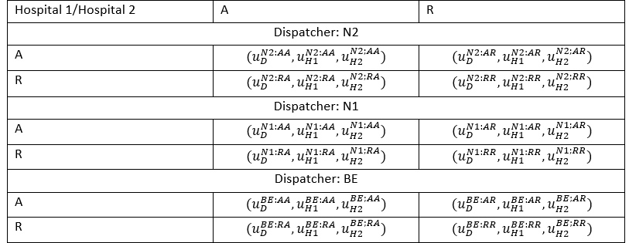

Таблица 2. Игровая матрица в игре с диспетчером

В качестве глобального решения в системе будем использовать инвертированную функцию глобального времени (2). Для нахождения решения необходимо максимизировать как функцию выигрыша, так и глобальную функцию.

# 2.3 Финансовое регулирование

Модель, взятая за основу в этой работе, награждает госпитали за больший поток пациентов и меньшее время обслуживания. Действительно, для оптимизации и распределения нагрузки необходимо уменьшать очереди в госпиталях. Однако по такой метрике сложно оценить качество оказываемых услуг. Гораздо удобнее оценивать стратегии по проценту смертности или проценту вылеченных больных. В таком случае стратегии можно сравнить не только между собой, но и проинтерпретировать полученный показатель качества.

Логично предположить, что прямым интересом госпиталя, как игрока, будет увеличение количества денег, полученных за вылеченного пациента, а не максимизация процента вылеченных больных. Предположим, что правительство платит госпиталям за каждого вылеченного больного, а также может штрафовать за смертность. Тогда выгодой госпиталя будет разница между полученными наградами за вылеченных больных и тратами на проведение процедур. При чем траты будут и на тех пациентов, которых не удалось спасти. Такая функция выигрыша стимулирует госпиталей максимизировать процент вылеченных больных.

Далее рассматривается вопрос, как определить смертность пациента в зависимости от времени лечения (функция смертности). Для различных функций смертности определяются модифицированные функции выигрыша. Модель остается такой же с двумя госпиталями на одной прямой и с пассивным диспетчером (не является игроком). В модели изменится функции выигрыша и соответственно матрица игры.

# 2.4.1 Смертность пациентов в течение года

Поскольку последствия задержек в лечении могут проявиться не сразу, имеет смысл оценивать смертность пациентов в течение года с момента лечения. В проведенных исследованиях смертность в течение года определялась по отчетам некрологов. Стоит отметить, что причинно-следственная связь смертности и задержек в лечении не может быть установлена с большой достоверностью. Так, у пациента, пережившего инсульт, может случиться второй, который никак не связан с лечением. В проведенных исследованиях такие случаи вполне могут относиться к случаям смертности в течение года (причина смерти совпадает с диагнозом при первом лечении).

В исследовании Giuseppe De Luca и др. [4] изучается зависимость смертности в зависимости от временной задержки лечения в первичной ангиопластике при остром инфаркте миокарда. Исследуемая популяция состояла из 1971 пациента с инфарктом миокарда с подъемом сегмента ST. Авторы предлагают оценить зависимость как непрерывную функцию, построенную с помощью квадратичной регрессионной модели. Использовалась модель пропорциональных рисков для каждых 30 минут задержки с поправкой на базовые характеристики, связанные с ишемическим временем (возраст больше 70 лет, пол пациента, наличие диабета и др.). В общей сложности 103 пациента (5,3%) умерли через 1 год наблюдения.

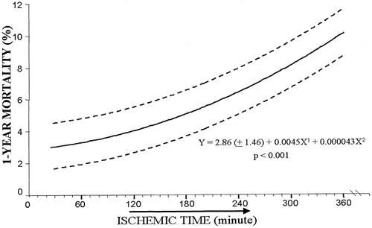  
Рис. 7. Зависимость 1-годовой смертности от времени лечения [4]

Таким образом, определим функцию смертности $$P_{m1y}\left(t\right)=0.0000043t^{2}+0.0045+2.86 (37)$$

Поток вылеченных больных

$$λ^{cured}=λ\left(1-P_{m1y}\left(t\right)\right) (38) \\ Далее$$ введем награду за вылеченного пациента $R_{cured}$, траты на транспортировку пациента $C_{transp}$, траты на проведении операций $C_{op}$ и штраф за смертность $Pen_{mortality}$.

Медицинские расходы составят $$E_{med}=C_{transp}+C_{op} \left(39\right)$$

Время лечения состоит из времени транспортировки, ожидания в очереди и проведения операции $$T_{treatment}\left(λ\right)=T_{transp}\left(λ\right)+T_{queue}\left(λ\right)+T_{surgery} (40)$$ 
Модифицированная функция выигрыша будет выглядеть следующим образом: $$u_{i}=λ_{i}^{cured}R_{cured}-λ_{i}⋅E_{med} (41) \\ В случае с штрафом за смертность$$

$$u_{i}=λ_{i}^{cured}⋅R_{cured}-λ_{i}⋅E_{med}-\left(λ_{i}-λ_{i}^{cured}\right)⋅{Pen}_{mortality} (42) \\ Игровая матрица определяется Таблицей 1 с введенной ранее функцией наград.$$

# 2.4.1 Смертность пациентов в зависимости от интервала Door-to-balloon

# Door-to-balloon – измерение времени в неотложной кардиологической помощи, в частности при лечении инфаркта миокарда с подъемом сегмента ST. Интервал начинается с первых симптомов сердечного приступа и заканчивается в момент ввода катетера. Задержки в лечении инфаркта миокарда увеличивают вероятность и количество повреждений сердечной мышцы из-за локализованной гипоксии. Рекомендуемое время Door-to-Balloon составляет не более 90 минут [13]–[16]. Авторы [17] оценили связь между временем door-to-balloon и смертностью в стационаре у пациентов, перенесших первичное чрезкожное коронарное вмешательство при инфаркте миокарда с подъемом ST. По данным 2005-2006 года 43 801 пациент с STEMI перенес первичное чрезкожное вмешательство. Среднее время лечения составило 83 минуты, общая смертность – 4,6%. Ниже представлена таблица с зависимостью смертности от времени с шагом в 15 минут. Также учтены поправки на возраст, пол, медицинскую историю и другие базовые характеристики.

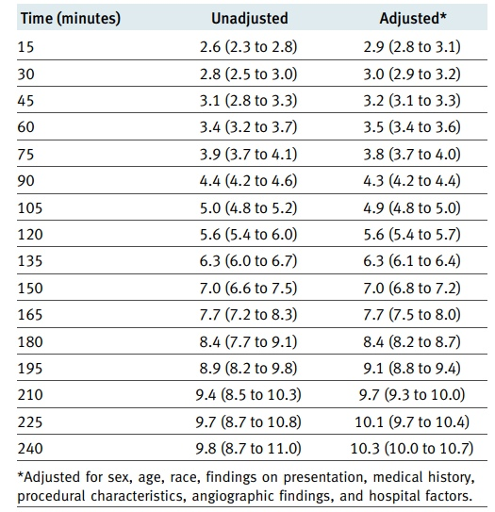

Таблица 3. Оценка смертности в госпитале по времени Door-to-balloon. [17]

# С помощью полиномиальной регрессии аппроксимируем зависимость как полином пятой степени. Будем считать, что для интервала времени, большего 300, процент смертности не меняется и равен 10.1.

# C:\Users\Lenovo Legion Y520\AppData\Local\Microsoft\Windows\INetCache\Content.MSO\C23B18F8.tmp Рис. 8. График зависимости смертности пациентов с инфарктом миокарда от времени лечения

# Вероятность смерти пациента определяется согласно формуле

$$P_{d2b}\left(t\right)=\left\{\begin{aligned}2.83e^{-11}t^{5}+2.12e^{-8}t^{4}+4.62e^{-6}t^{3}-1.92e^{-4}t^{2}+1.04e^{-2}t+2.78, &t<300 \\ 10.1, &t≥300\end{aligned}\right. (43)$$

# 

# Заметим, что пациентов, которым не успели оказать помощь (смерть при доставке в госпиталь, во время ожидания в очереди) нужно учесть особенным образом в системной модели. Такие пациенты не должны оставаться в очереди системы массового обслуживания. Один из вариантов учесть это – использовать ненулевой параметр усталости нахождения заявки в системе. Однако так как теория массового обслуживания основана на марковских процессах, существует ограничение, связанное с характером распределения величин, в том числе усталости нахождения в системе. Из Рис. 8 легко увидеть, что зависимость не является показательность, следовательно мы не можем применить параметр усталости в данном случае.

# Альтернативный вариант – вычесть из потока пациентов долю не вылеченных больных. Такой вариант может изменить поведение в системе при перенаправлении в другие больницы, ведь в какой-то момент пациент, которого не удастся спасти, занимал место в очереди, но в таком варианте его не было в потоке изначально. Тем не менее, для упрощения анализа нам будет достаточно просто вычесть из общего потока часть невылеченных больных. Доля вылеченных больных выглядит следующим образом $$λ^{cured}=λ_{i}(1-P_{d2b}\left(T_{treatment}\left(λ_{i}\right)\right) (44)$$ Функция наград определяется разницей между наградой и медицинскими тратами

$$u_{i}=λ_{i}^{cured}\left(R_{cured}-E_{op}\right)-λ_{i}⋅E_{transp} (45)$$

При ненулевом штрафе за смертность $$u_{i}=λ_{i}^{cured}\left(R_{cured}-E_{op}\right)-λ_{i}⋅E_{transp}-\left(λ_{i}-λ_{i}^{cured}\right)⋅Pen_{mortality} (46)$$

Игровая матрица определяется согласно Таблице 1.

**3. ТЕХНИЧЕСКОЕ ОПИСАНИЕ СИСТЕМЫ**

В данном разделе описаны технические подробности реализации теоретико-игровой модели. Разработанное приложение вычисляет функции выплат для игроков в зависимости от входных параметров игры, находит чистые и смешанные стратегии равновесия Нэша, а также глобальное решение в системе. Также приложение позволяет визуализировать полученные результаты для дальнейшего анализа.

Исходный код приложения расположен по адресу <https://github.com/DimaStoyanov/Ambulance-Dispatching>

**3.1 Обоснование выбора инструментов исследования**

Приложение написано на языке программирования Python 3.7. Одним из преимуществ этого языка является то, что он объектно-ориентированный, что позволяет, например, выделять общий код для компонентов в одном классе и реализовывать конкретное поведение в наследниках. Так, в нашей модели базовым классом будет исходная модель с пассивным диспетчером, а наследниками будут классы с различными стратегиями диспетчера и с финансовым регулированием.

Другим преимуществом языка является простота и удобство синтаксиса, естественная для математических исследований. Язык Python является кроссплатформенным и не требует сложных скриптов для запуска.

Для языка Python доступно большое количество библиотек, упрощающих жизнь программисту. Приложение использует библиотеки numpy, sklearn, scipy для вычисления матричных операций, обучения линейной регрессии. Для визуализации данных были использованы библиотеки matplotlib, pandas, seaborn. Для нахождения решений (равновесий Нэша) теоретико-игровой модели использовалась библиотека nashpy.

Интерпретация и анализ результатов моделирования удобно проводить с использованием визуализации данных. Примеры типов графиков, применяемых в рамках данной работы отображены на Рис. 9.

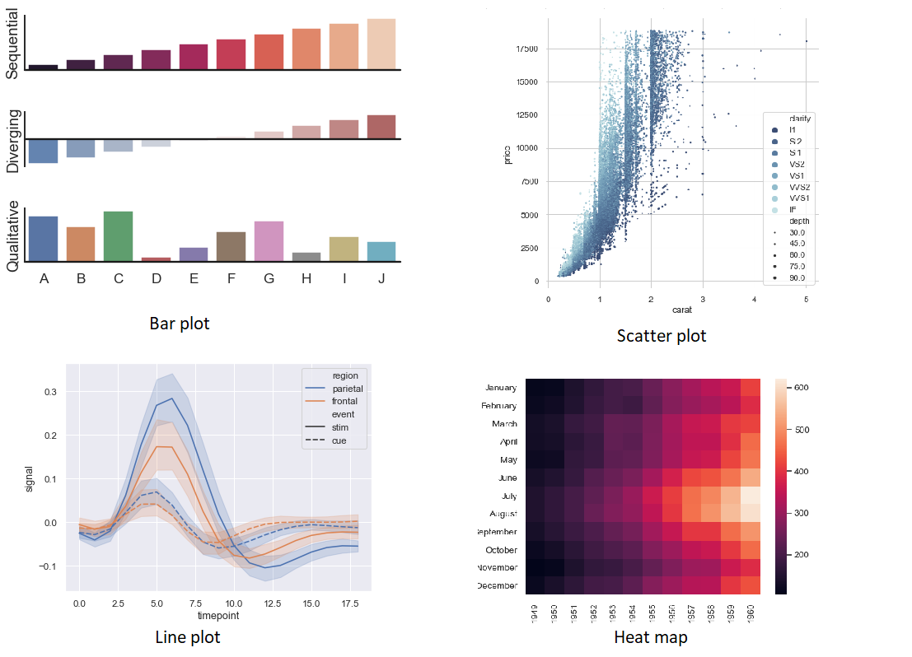

Рис. 9. Применяемые методы визуализации данных

* Столбчатая диаграмма - один из самых простых и эффективных типов визуализации данных. С помощью столбчатой диаграммы можно легко сравнить между собой какие-либо категориальные данные.
* диаграмма рассеивания - более мощный инструмент, ведь помимо координат точки данные можно описать с помощью цвета, формы и размера маркера. Диаграмма рассеивания отлично подходит для отображения решений игры при различных параметрах системы массового обслуживания.
* Линейный график – классический способ визуализации данных. Хорошо подходит для демонстрации зависимости значения системы от ее параметра. С помощью разного цвета линий линейный график также может быть использован для сравнений данных.
* Тепловая карта – графическое представление данных, где каждое значение в таблице отображается при помощи цвета. Подходит для случаев, когда значение в таблице можно упорядочить. Пример использования – отображение смешанных стратегий равновесия Нэша при разных параметрах системы массового обслуживания.

**3.2 Архитектура приложения**

Файловая структура приложения отображена на рис. 10. Приложение состоит из 2 модулей:

* Core – вычисление качественных характеристик системы массового обслуживания и построение игры.
* Plot – решение игры и визуализация результатов

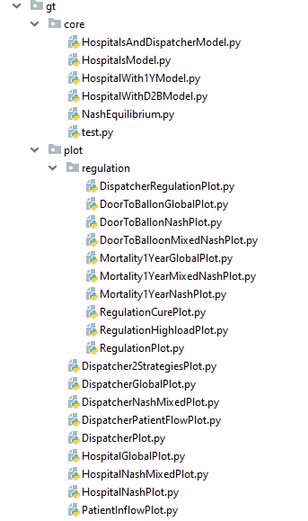

Рис. 10. Файловая структура приложения.

Рассмотрим основной модуль. Он состоит из нескольких моделей:

* Базовая модель – 2 госпиталя, пассивный диспетчер
* Модель с регулированием Mortality 1 Year – один из типов финансового регулирования, где минимизируется смертность больных в течение года
* Модель с регулированием Door-to-balloon – альтернативный тип финансового регулирования, в котором оценивается смертность в течение периода лечения
* Модель регулирования с диспетчером – добавления диспетчера как агента в теоретико-игровую модель

На рис. 11 отображена диаграмма классов основного модуля приложения. Из нее можно увидеть иерархию наследования классов, список объявленных и переопределенных методов. Обратим внимание на функцию is_system_consistent(self, strategy). Данная функция определяет является ли система с заданными параметрами консистентной. Система является не консистентной, если очередь в госпиталях бесконечно увеличивается. Проверка на согласованность системы реализована с помощью проверок на попадания вероятностей в отрезок [0;1].

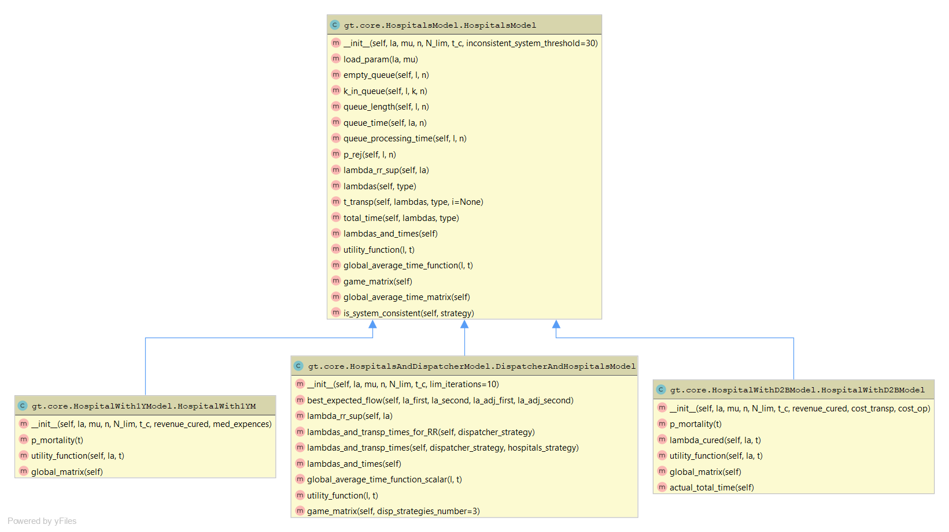  
Рис. 11. UML диаграмма классов основного модуля приложения

Для нахождения решений построенных игр используется библиотека nashpy. Данная библиотека поддерживает игры с 2 агентами и позволяет найти как чистые, так и смешанные стратегии равновесия Нэша. Для решения игр с 3 агентами (игра с диспетчером) была использована своя реализация алгоритма. Описание алгоритма представлено на схеме 12. Суть заключается в следующем - проверить для каждого набора стратегий является ли этот набор локальным максимумом. Для этого значения награды этой набора стратегий сравниваются с набором стратегий, полученным сменой стратегии у одного из игроков. Если каждый из игроков не может улучшить свое положение сменой стратегии (без смены стратегий другими игроками), данный набор стратегий является равновесием Нэша.

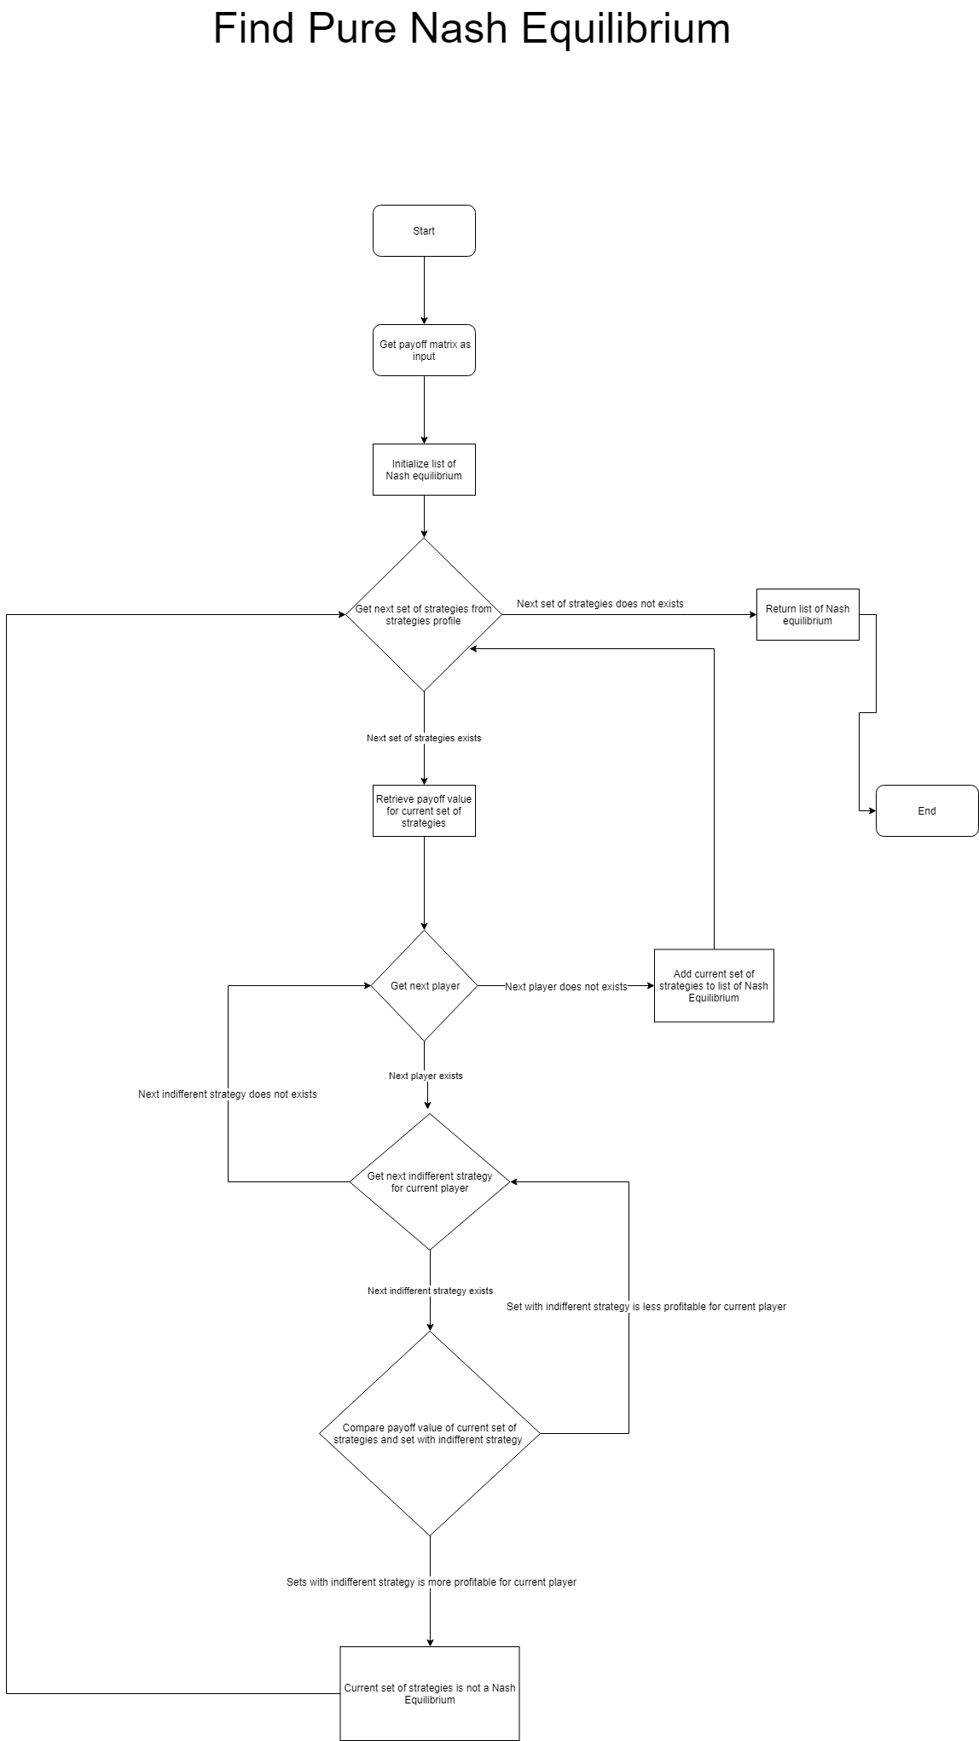

Рис. 12. Алгоритм нахождения равновесия Нэша для игры с несколькими агентами (чистые стратегии)

**3.3 Методы визуализации данных**

Для интерпретации и визуализации результатов моделирование активно использовалась библиотека seaborn и matplotlib. В частности, были использованы диаграммы рассеивания и тепловые карты, как это показано на рисунке 9. Рассмотрим подробно алгоритм визуализации данных: какие данные и какие средства были использованы. Иерархия классов, реализующих визуализацию результатов отображена на рис. 13. В рамках эксперимента построены следующие графики:

* Чистые стратегии равновесия Нэша для разных параметров системы
* Смешанные стратегии равновесия Нэша для разных параметров системы
* Глобальное решение системы при разных параметрах
* Сравнение разных методов регулирования и оценка их эффективности

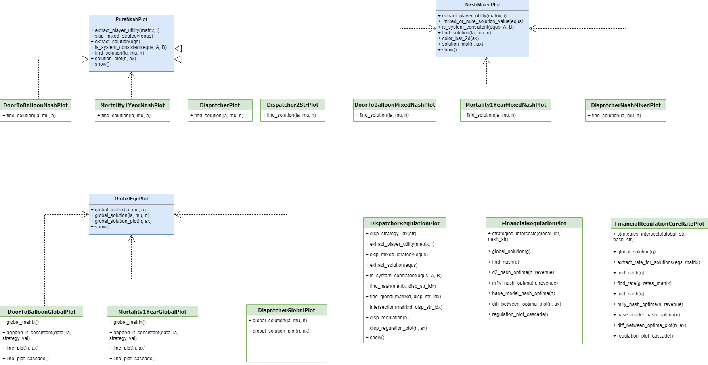

Рис. 13. UML диаграмма классов модуля визуализации данных

Для чистых, смешанных стратегий равновесия Нэша, а также глобальных минимумов системы решения находились для каждой пары параметров интенсивности потока вызовов и скорости обслуживания. Цвет определяет стратегию, являющуюся решением при заданных параметрах. Для смешанных стратегий цвет маркера определялся следующим образом:

$$color\left(eq\right)=round\left(255* eq\left[1\right]\left[0\right]\right), 0, round\left(255*eq\left[0\right]\left[0\right]\right) (47)$$ То есть большая вероятность первого агента в стратегии А увеличивает оттенок синего, а большая вероятность второго агента в стратегии А увеличивает оттенок красного цвета.

Сравнение методов регулирования с глобальным решением системы реализовано с помощью вычисления доли совпадающих стратегий (в равновесии Нэша и глобальном решении), агрегация проведена по параметрам интенсивности потока заявок и скорости обработки заявки. В финансовом регулирование изменяющимся параметром является величина награды, в регулирование с помощью диспетчера – выбранная стратегия диспетчера.

В качестве оценки эффективности методов регулирования использована метрика доли вылеченных больных. Так, для каждого метода регулирования проведено вычисление средней доли вылеченных больных (в зависимости от параметров системы).

Визуализация результатов эксперимента с регулированием посредством диспетчера приведена в Приложении А. Графики результатов финансового регулирования приведены в Приложении Б.

**4. АНАЛИЗ РЕЗУЛЬТАТОВ ЭКСПЕРЕМЕНТА**

В данном разделе представлены результаты моделирования теоретико-игровой модели с разработанными методами регулирования системы здравоохранения. По результатам моделирования проведен анализ эффективности предложенных методов регулирования, анализ допущений и упрощений модели.

**4.1. Результаты моделирования с применением регулирования посредством диспетчера**

Для начала рассмотрим игру с диспетчером с тремя стратегиями. Заметим, что при выборе диспетчером стратегии Best Expectation, выбор госпиталей не влияет на результат. Такое поведение приводит систему к централизованному управлению. Как можно видеть из Рис. 14 стратегия BE является доминирующей при всех параметрах, когда система может справиться с потоком вызовов пациентов. Из этого следует, что диспетчер, следующий стратегии BE, всегда сможет оптимально распределить поток больных.

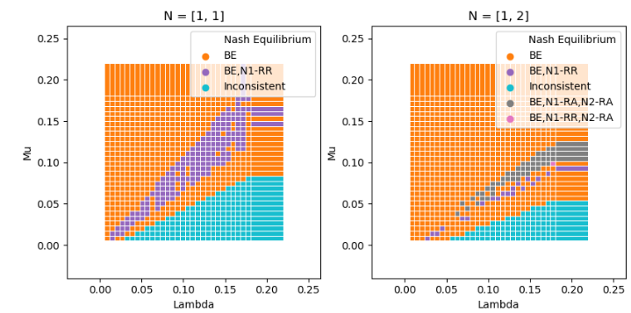

Рис. 14. Равновесие Нэша в игре с диспетчером с 3 стратегиями

а) оба госпиталя содержат 1 обслуживающий сервер

б) в первом госпитале 1 сервер, во втором госпитале 2 сервера

Поскольку полностью централизованное управление не всегда возможно, исключим стратегию BE из списка возможных стратегий диспетчера. При равном количестве серверов в госпиталях глобальный минимум достигается при стратегии N1-RR, N1-RA, то есть с активным распределением пациентов с помощью диспетчера после 1 отказа. Такое решение системы интересно – при равном количестве серверов пациенты и так будут распределены между больницами поровну. Однако, из-за того, что время обслуживания заявки распределено согласно показательному закону, могут возникать ситуации переполнения госпитали. В такой ситуации разбалансировка с помощью диспетчера может оптимизировать систему.

При неравном количестве обслуживающих серверов в госпиталях глобальный минимум достигается в основном при стратегии диспетчера N2. Однако на наиболее «сложных» участках, когда поток вызовов гораздо больше скорости обслуживания стратегия диспетчера N1 лучше оптимизирует систему. Так, на рис. 15 можно заметить, как стратегия N1-RA с определенного момента является минимумом в системе.

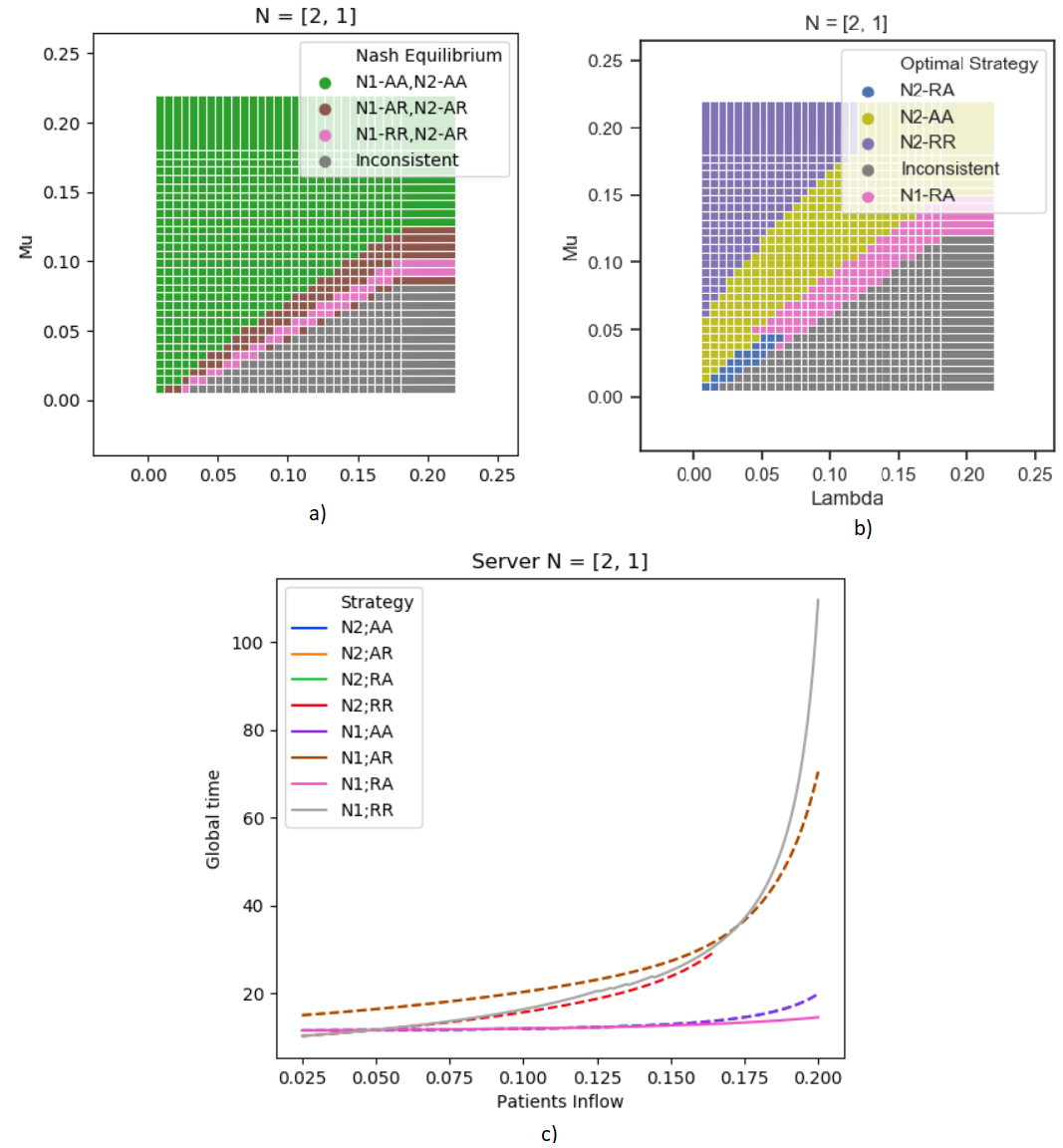

Рис. 15. Игра с диспетчером с 2 стратегиями (N2, N1)

а) равновесие Нэша в зависимости от интенсивности потока и скорости обработки заявок

б) глобальный минимум в зависимости от интенсивности потока и скорости обработки заявок

c) глобальное время в зависимости от интенсивности потока

Равновесия Нэша при потоке меньшем чем скорость обслуживания достигается при следовании госпиталями стратегий Accept. При большой нагрузке один из госпиталей предпочитает перенаправлять пациентов.

**4.2. Результаты моделирования с применением финансового регулирования**

При моделировании с финансовым регулированием заметны две особенности поведения: при низкой награде за вылеченных больных стратегия RR преобладает в выборе у госпиталей. Это связано с тем, что траты на лечение больного, которого не смогут спасти слишком ударят по экономике госпиталя, не позволив окупиться большим количеством принятых пациентов. При высокой награде, напротив, госпитали придерживаются стратегии AA, «жадно» принимая всех пациентов.

В смешанных стратегиях, как это показано на рис. 16 наблюдаются участки, в которых доминирует стратегии, близкие к RR. Таким образом, когда у одного госпиталя появляется возможность выбирать смешанные стратегии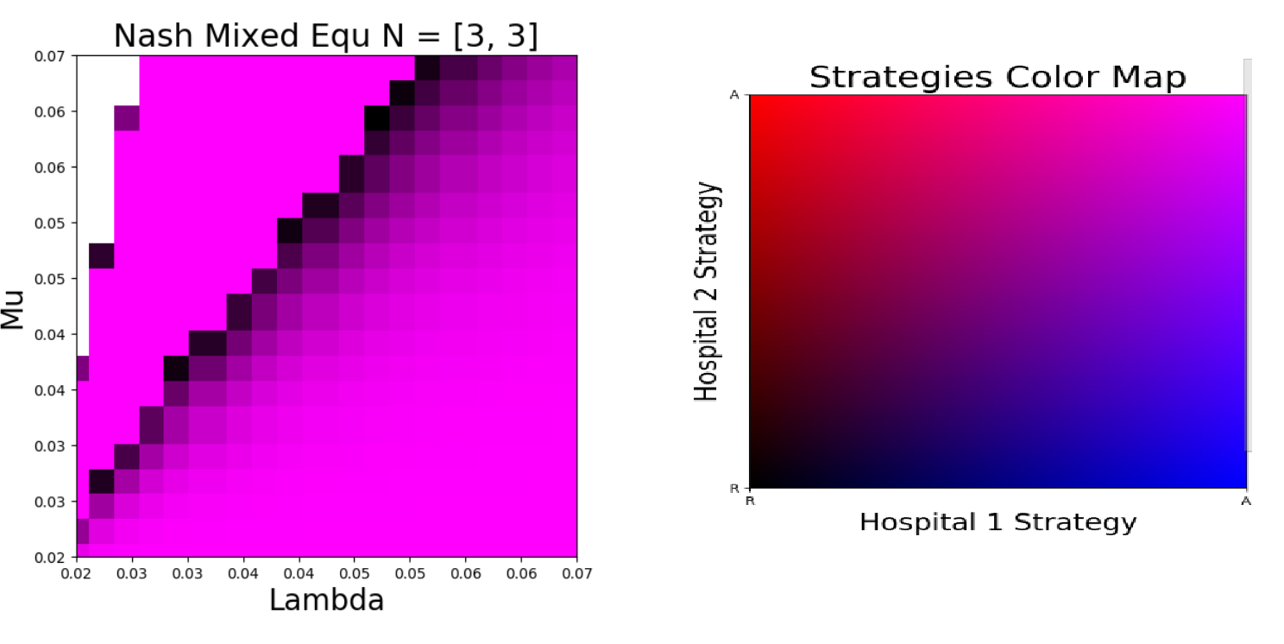

Рис. 16. Смешанные стратегии равновесия Нэша для финансового регулирования Mortality 1 Year при высоком значении награды

Глобальное решение системы не зависит от величины награды. Как можно заметить на рис. 17, при низкой загрузки системы, доминирующей является жадная стратегия «АА». При увеличении интенсивности потока госпитали начинают кооперироваться и перенаправлять больных, используя стратегии AR и RR

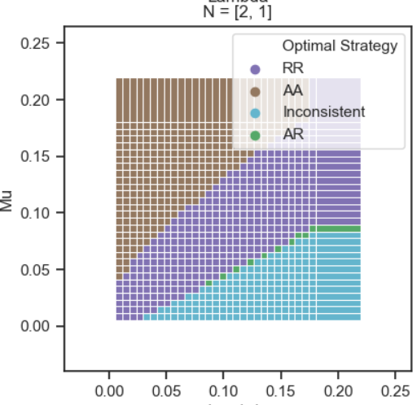

Рис. 17. Глобальное решение системы с регулированием Mortality 1 Year

Таким образом можно заметить, что изменение величины награды непосредственно влияет на поведение игроков. Однако полезность такого влияния неочевидна – при финансовом регулировании игроки придерживаются одной стратегии при разных параметрах системы, хотя глобальный минимум меняет свои стратегии при высокой нагрузке системы.

**4.3 Анализ эффективности разработанных методов регулирования**

Чтобы оценить, насколько эффективны разработанные методы регулирования, сравним близость стратегий равновесий Нэша к глобальным решениям системы. То есть является ли оптимальное поведение с точки зрения системы выгодным для агентов.

На рис. 18 представлена столбчатая диаграмма, сравнивающая эффективность регулирования с помощью диспетчера. Как отмечалось ранее, стратегия Best Expectation лучше всего оптимизирует систему и поэтому наиболее близка к глобальному решению системы. Далее видна тенденция, чем менее активный диспетчер (после скольких отказов диспетчер распределяет пациентов сам), тем менее равновесие Нэша близко к глобальному решению системы.

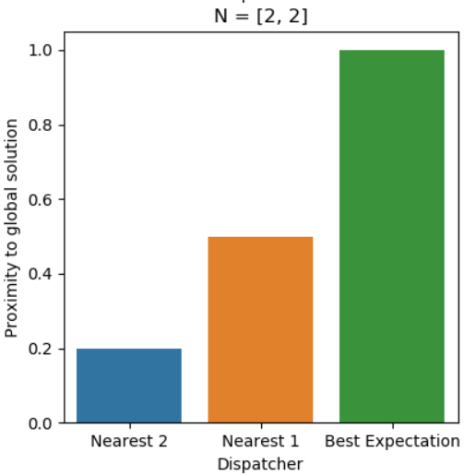

Рис. 18. Сравнение близости равновесия Нэша к глобальному решению системы для разных стратегий диспетчера

Из этого можем сделать вывод, что метод регулирования с помощью диспетчера способен уменьшить среднее время обслуживания, однако эффективность данного метода зависит от степени централизации диспетчера в принятии решений. В случае диспетчера, действующего по стратегии Nearest 2 необходимы дополнительные методы стимулирования агентов, так как интересы госпиталей и диспетчера различаются.

Перейдем к оценке финансового метода регулирования. На рис. 19 показана эффективность методов регулирования Door-to-balloon, Mortality 1 Year и базовой модели по сравнение с глобальным (относительно этой модели) решением. Вертикальные линии совпадают с тратами на транспортировку и тратами на лечение (транспортировка и проведение операций). Из графика видно, что перелом происходит именно при равенстве награды и трат.

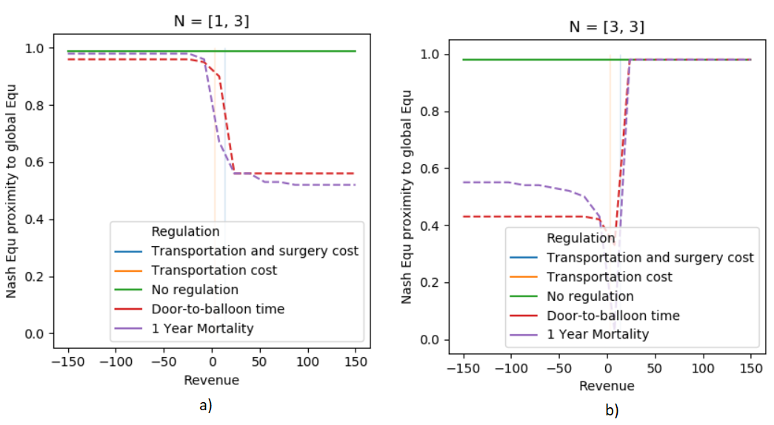 Рис. 19. Сравнение близости равновесия Нэша к глобальному решению системы для финансового регулирования в случае а) неравномерного распределения серверов в госпиталях б) равного количества серверов

При равном количестве обслуживающих серверов наиболее близко равновесие Нэша к глобальному решению при высокой награде (награде, большей затратам). Заметим, что базовая модель без регулирования и не зависит от величины награды. Модели с финансовым регулированием достигают такого же уровня близости к глобальному решению лишь при высокой награде.

В ситуации, когда один госпиталь может принять гораздо больше пациентов, чем другой, выгодно использовать стратегию Reject. Тогда пациенты из «медленного» госпиталя будут перенаправляться в соседний, уменьшая время простоя системы. Как видно из графика 19 а) низкая награда (меньше затрат) способствует кооперации между госпиталями.

Другой способ оценки эффективности методов финансового регулирования – процент вылеченных больных. Такую метрику легче интерпретировать, ведь главной задачей систему здравоохранения является уменьшение рисков и снижения процента смертности.

Как видно из графика 20, финансовое регулирование позволяет увеличить процент вылеченных больных. Также можем заметить, что слишком высокие награды в методе регулирования M1Y снижают процент вылеченных больных. Такого не происходит в методе регулирования D2B, потому что госпиталь не тратит на операции больных, которых не успели спасти. В отличии от D2B, в методе M1Y больной мог умереть в течение года после проведения процедур.

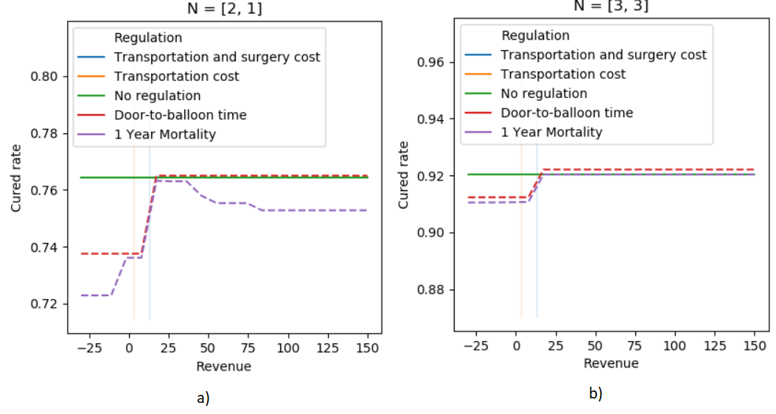

Рис. 20. Процент вылеченных больных в модели с финансовым регулированием в случае а) неравномерного распределения серверов в госпиталях б) равного количества серверов

Таким образом, финансовое регулирование при правильно подобранной величине награды увеличивает эффективность оказываемых услуг.

**4.4 Анализ принятых допущений и упрощений**

При моделировании принятия решений в работе службы скорой помощи были приняты ряд допущений и упрощений. Так, за модель была взята система из двух госпиталей, расположенных на прямой. В городской среде госпиталей, конечно же, больше. К тому же расстояние между госпиталями считалось как расстояние между точками. Такой подход не учитывает транспортную систему города, а в частности построение маршрутов из заданной точки в госпиталь, расчет времени транспортировки с учетом пробок. Время на связь с диспетчером и работниками госпиталя для регистрации пациента не учитывалось.

Помимо этого, при проектировании методов регулирования не учитывались медицинские факторы пациента, влияющие на промежуток времени, в течение которого пациент может ждать лечения.

Также модель не учитывает качество оказываемых услуг, которое зависит от квалификации медицинского персонала. При этом качество оказываемых услуг может отличаться в разных госпиталях. Пациент никак не может повлиять на выбор медицинского учреждения.

Система ценообразования в методах финансового регулировании не различает случаи, когда в смерти пациента виноват персонал (халатность, неправильно проведенная процедура) и случаи, в которых нет вины врачей (пациент слишком поздно вызвал скорую помощь).

**ЗАКЛЮЧЕНИЕ**

В рамках проведенного исследования были получены следующие результаты:

1. Спроектированы методы регулирования системы здравоохранения. Метод регулирования с помощью диспетчера позволяет оптимизировать распределение пациентов между госпиталями. Финансовое регулирование стимулирует госпитали повышать качество оказываемых услуг выплатами за успешно вылеченных пациентов.
2. Построена теоретико-игровая модель для анализа разработанных методов. В игре с диспетчером интерес госпиталя заключался в минимизации среднего времени обслуживания. В модели с финансовым регулированием госпитали максимизируют свою прибыль.
3. Разработано приложение на языке Python, реализующее теоретико-игровую модель. Приложение позволяет провести анализ результатов моделирования с помощью визуализации данных.
4. Проведен анализ разработанных моделей регулирования.

Регулирование с помощью диспетчера позволяет уменьшить среднее время ожидания за счет более оптимального использования ресурсов госпиталей, однако интересы госпиталей и диспетчера не всегда пересекаются. Поэтому необходимо дополнительное стимулирование агентов.

Финансовое регулирование при оптимальном значении выплат увеличивает процент вылеченных больных.

# СПИСОК ЛИТЕРАТУРЫ

[1] M. Lauzi and M. Lauzi, “Smart City,” *Smart City*, pp. 1–8, 2018.

[2] S. V. Kovalchuk, M. A. Moskalenko, and A. N. Yakovlev, “Towards model-based policy elaboration on city scale using game theory: Application to ambulance dispatching,” in *Lecture Notes in Computer Science (including subseries Lecture Notes in Artificial Intelligence and Lecture Notes in Bioinformatics)*, 2018.

[3] D. Darmoul, L. Baricault, C. Sapin, I. Chantret, G. Trugnan, and M. Rousset, “Health in 2015 from MDGs Millennium Development Goals to SDGs Sustainable Development Goals,” 1991.

[4] G. De Luca, H. Suryapranata, J. P. Ottervanger, and E. M. Antman, “Time Delay to Treatment and Mortality in Primary Angioplasty for Acute Myocardial Infarction,” *Circulation*, vol. 109, no. 10, pp. 1223–1225, Mar. 2004.

[5] S. Deo and I. Gurvich, “Centralized vs. Decentralized Ambulance Diversion: A Network Perspective,” *Ssrn*, no. December 2015, 2010.

[6] N. Kumar, K. Kaur, A. Jindal, and J. J. P. C. Rodrigues, “Providing healthcare services on-the-fly using multi-player cooperation game theory in Internet of Vehicles (IoV) environment,” *Digit. Commun. Networks*, vol. 1, no. 3, pp. 191–203, 2015.

[7] M. D. Agee and Z. Gates, “Lessons from game theory about healthcare system price inflation: Evidence from a community-level case study,” *Appl. Health Econ. Health Policy*, vol. 11, no. 1, pp. 45–51, 2013.

[8] R. Hernández, C. Cárdenas, and D. Muñoz, “Game theory applied to transportation systems in Smart Cities: analysis of evolutionary stable strategies in a generic car pooling system,” *Int. J. Interact. Des. Manuf.*, vol. 12, no. 1, pp. 179–185, 2018.

[9] P. W. Shaughnessy, R. E. Schlenker, and D. F. Hittle, “Home health care outcomes under capitated and fee-for-service payment,” *Heal. Care Financ.*, 1994.

[10] K. J. Mullen, R. G. Frank, and M. B. Rosenthal, “Can you get what you pay for? Pay-for-performance and the quality of healthcare providers,” *RAND J. Econ.*, 2010.

[11] T. Bossert, “ANALYZING THE DECENTRALIZATION OF HEALTH SYSTEMS IN DEVELOPING COUNTRIES : DECISION SPACE , INNOVATION AND PERFORMANCE,” vol. 47, no. 10, pp. 1513–1527, 1998.

[12] M. Fredriksson and U. Winblad, “Consequences of a decentralized healthcare governance model: Measuring regional authority support for patient choice in Sweden,” *Soc. Sci. Med.*, vol. 67, no. 2, pp. 271–279, 2008.

[13] C. Y. Soon, W. X. Chan, and H. C. Tan, “The impact of time-to-balloon on outcomes in patients undergoing modern primary angioplasty for acute myocardial infarction,” *Singapore Med. J.*, vol. 48, no. 2, pp. 131–136, 2007.

[14] H. R. Arntz, L. Bossaert, and G. S. Filippatos, “European Resuscitation Council Guidelines for Resuscitation 2005: Section 5. Initial management of acute coronary syndromes,” in *Resuscitation*, 2005.

[15] G. De Luca *et al.*, “Time-to-treatment significantly affects the extent of ST-segment resolution and myocardial blush in patients with acute myocardial infarction treated by primary angioplasty,” *Eur. Heart J.*, 2004.

[16] C. P. Cannon *et al.*, “Relationship of symptom-onset-to-balloon time and door-to-balloon time with mortality in patients undergoing angioplasty for acute myocardial infarction,” *J. Am. Med. Assoc.*, 2000.

[17] S. S. Rathore *et al.*, “Association of door-to-balloon time and mortality in patients admitted to hospital with ST elevation myocardial infarction: National cohort study,” *BMJ*, 2009.

# Приложение А. Результаты моделирования с регулированием посредством диспетчера

Равновесие Нэша (чистые стратегии) для игры с двумя госпиталями и диспетчером (со стратегиями Nearest 2, Nearest 1, Best Expectation) при разных параметрах системы массового обслуживания (интенсивность потока, скорость обслуживания заявок, количество серверов в многоканальной СМО)

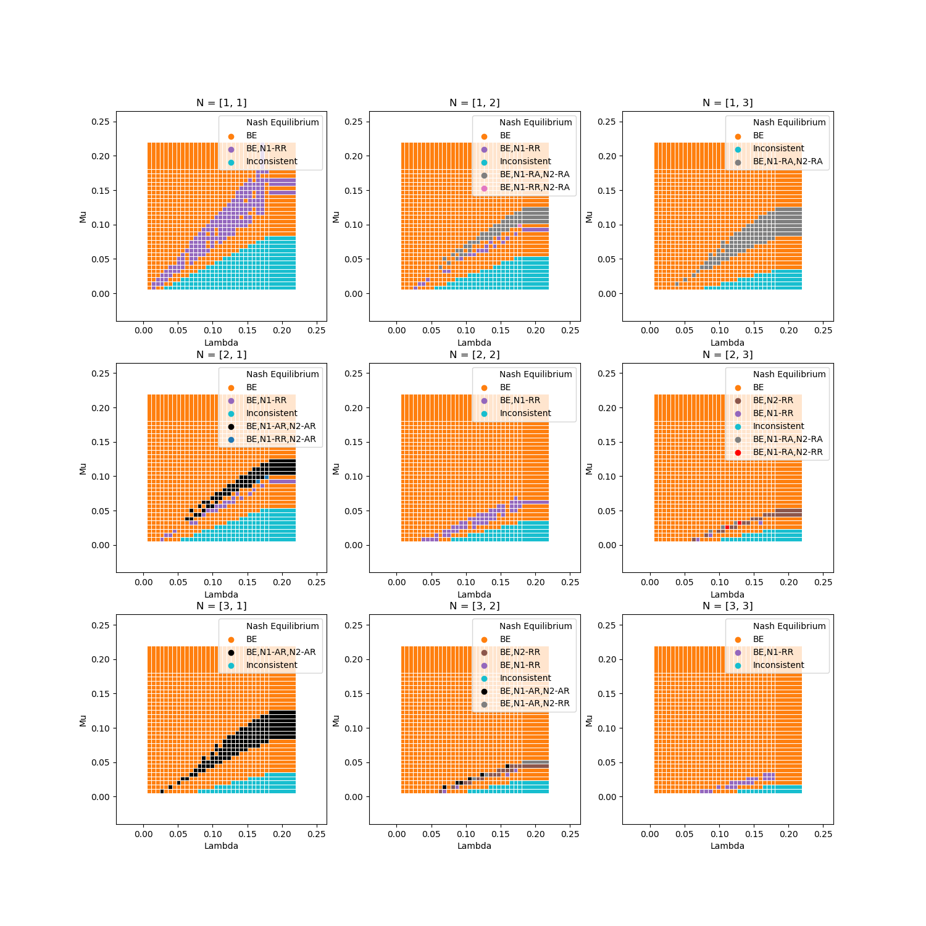

Равновесие Нэша (чистые стратегии) для игры с двумя госпиталями и диспетчером (со стратегиями Nearest 2, Nearest 1) при разных параметрах системы массового обслуживания (интенсивность потока, скорость обслуживания заявок, количество серверов в многоканальной СМО)

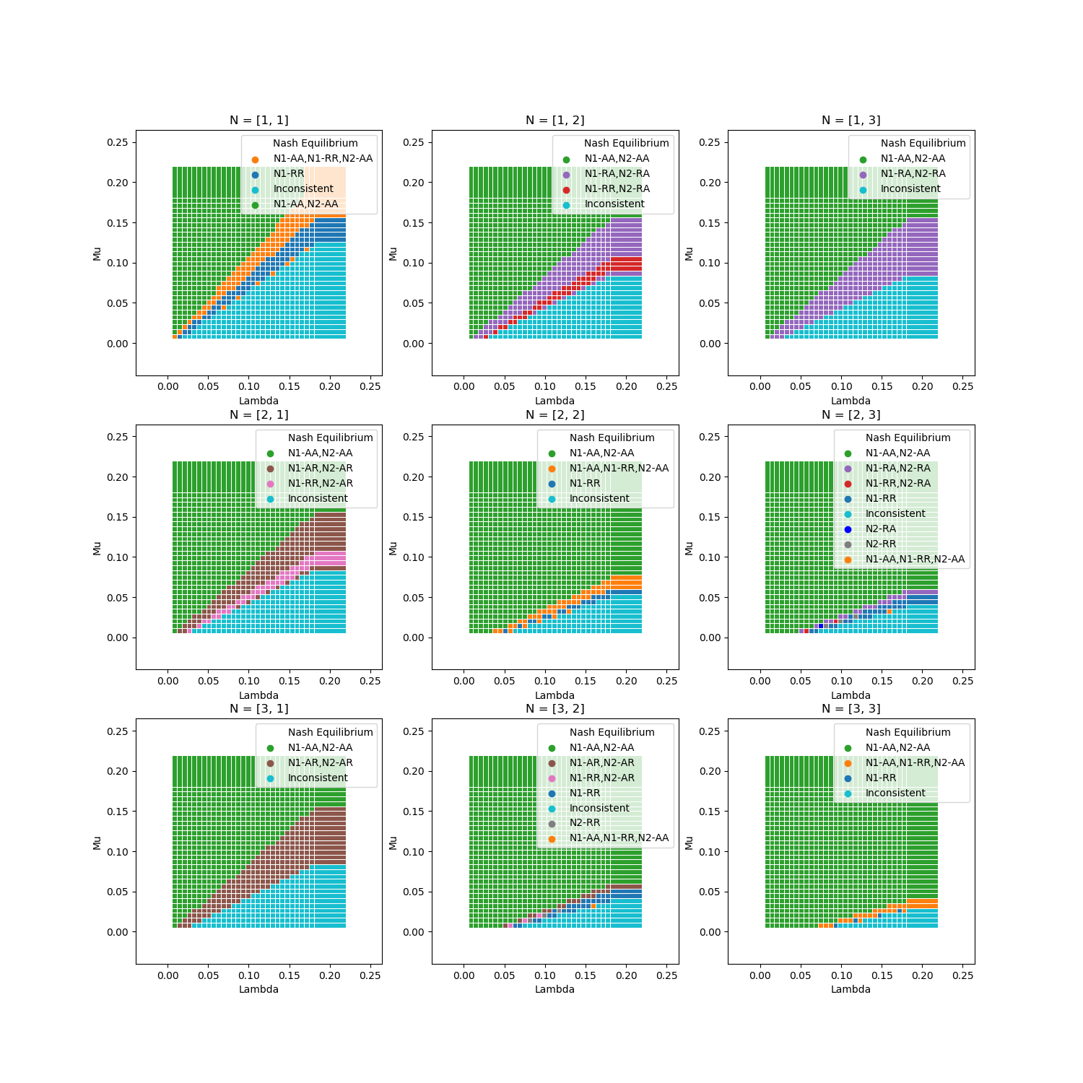

Стратегии, при которых достигается глобальный минимум в системе при разных параметрах системы массового обслуживания (интенсивность потока, скорость обслуживания заявок, количество серверов в многоканальной СМО)

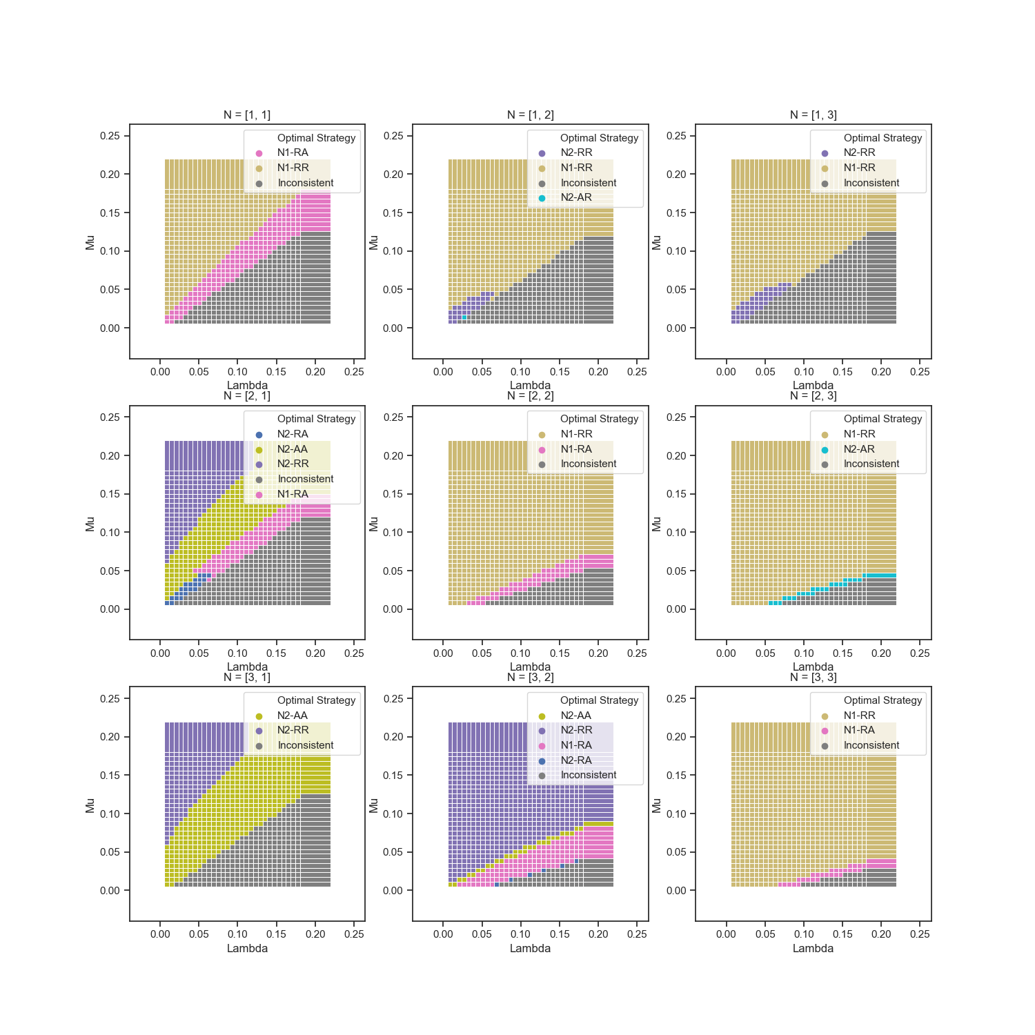

Глобальное время в игре с диспетчером (2 стратегии) в зависимости от интенсивности потока

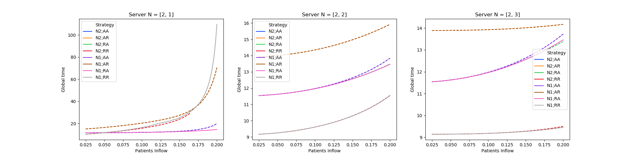   
  
  
  
Равновесие Нэша (смешанные стратегии) для игры с двумя госпиталями при условии следования стратегии Nearest 2 (N2) диспетчером при разных параметрах системы массового обслуживания (интенсивность потока, скорость обслуживания заявок, количество серверов в многоканальной СМО)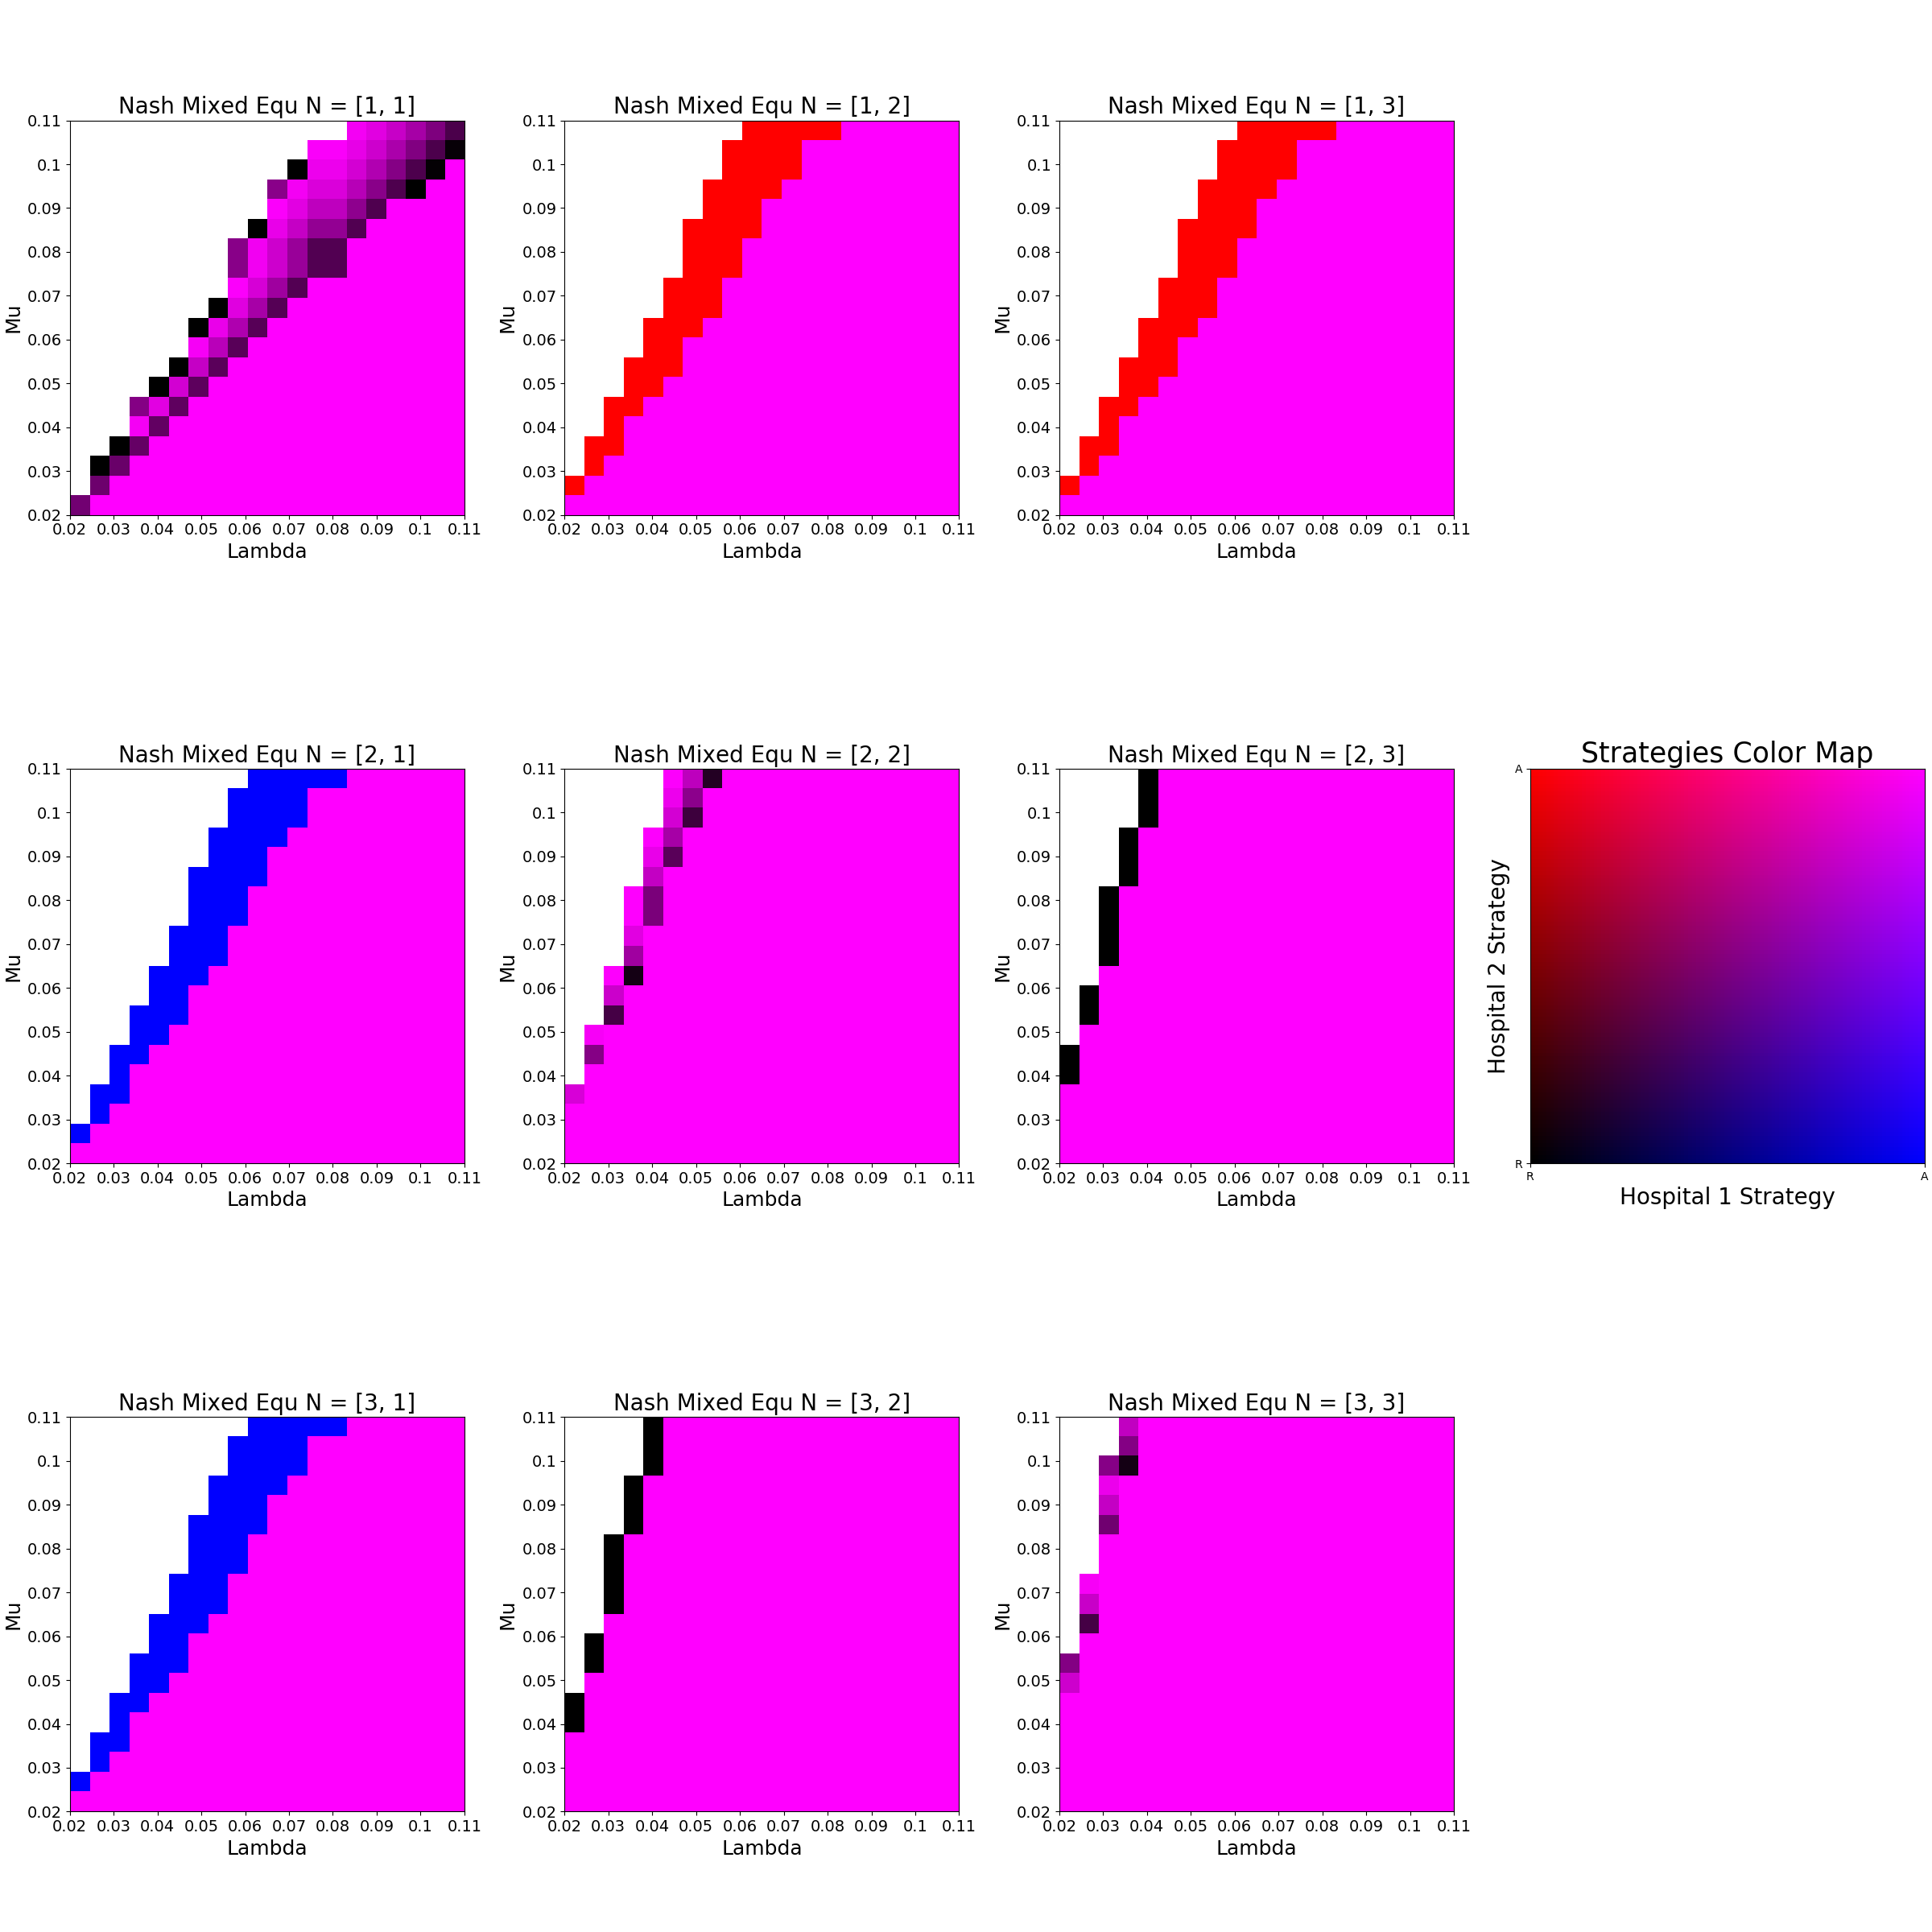   
  
  
  
  
  
  
  
  
  
Равновесие Нэша (смешанные стратегии) для игры с двумя госпиталями при условии следования стратегии Nearest 1 (N1) диспетчером при разных параметрах системы массового обслуживания (интенсивность потока, скорость обслуживания заявок, количество серверов в многоканальной СМО  
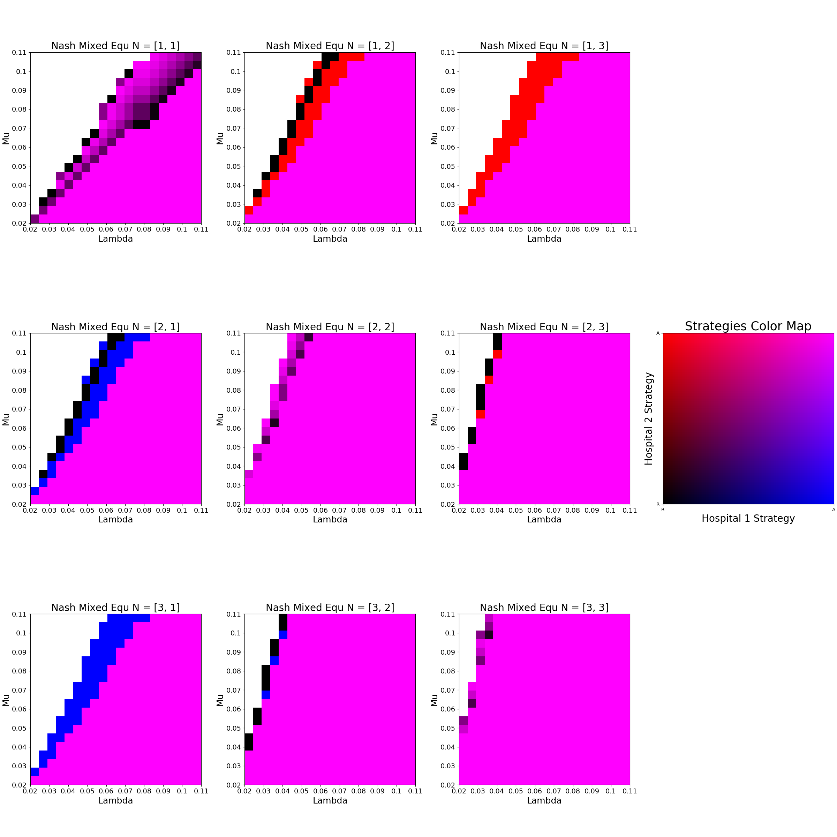

Близость решений, принадлежащих равновесию Нэша в игре с 2 госпиталями и диспетчере к глобальному минимуму в системе сгрупированные по стратегиям диспетчера 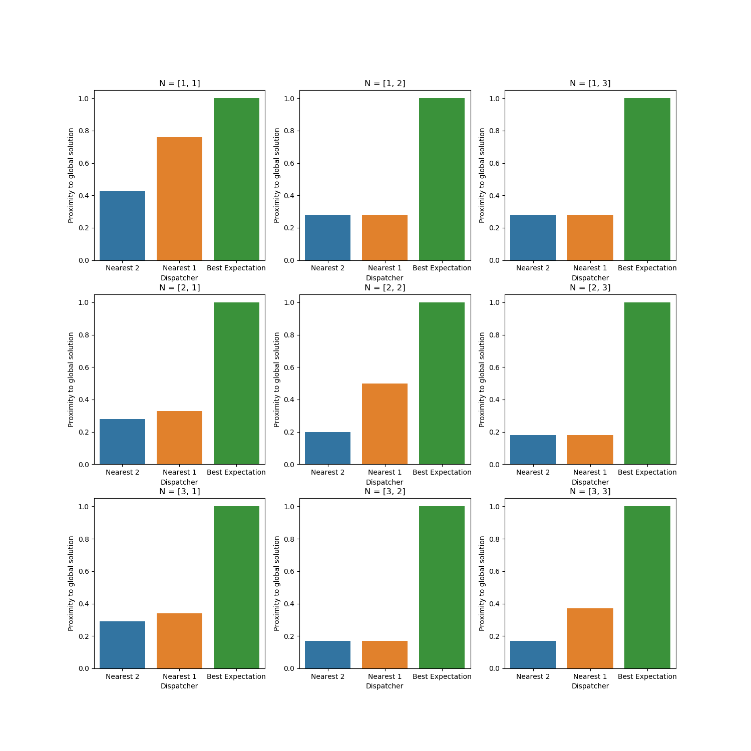

# Приложение Б. Результаты моделирования с применением финансового регулирования

Равновесие Нэша (чистые стратегии) для игры с двумя госпиталями с финансовым регулированием Mortality 1 Year (M1Y) при разных параметрах системы массового обслуживания (интенсивность потока, скорость обслуживания заявок, количество серверов в многоканальной СМО)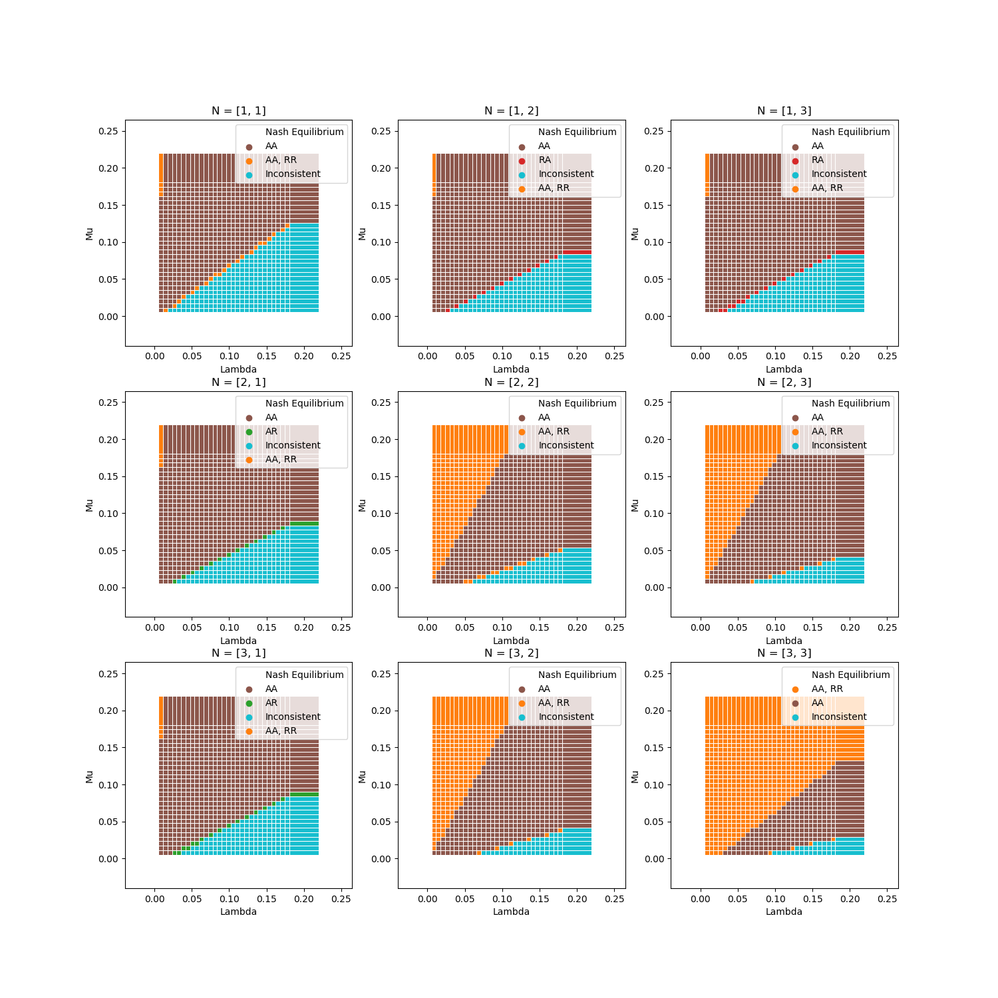   
  
  
  
  
  
Стратегии, при которых достигается глобальный минимум в системе для игры с двумя госпиталями с финансовым регулированием Mortality 1 Year (M1Y) при разных параметрах системы массового обслуживания (интенсивность потока, скорость обслуживания заявок, количество серверов в многоканальной СМО)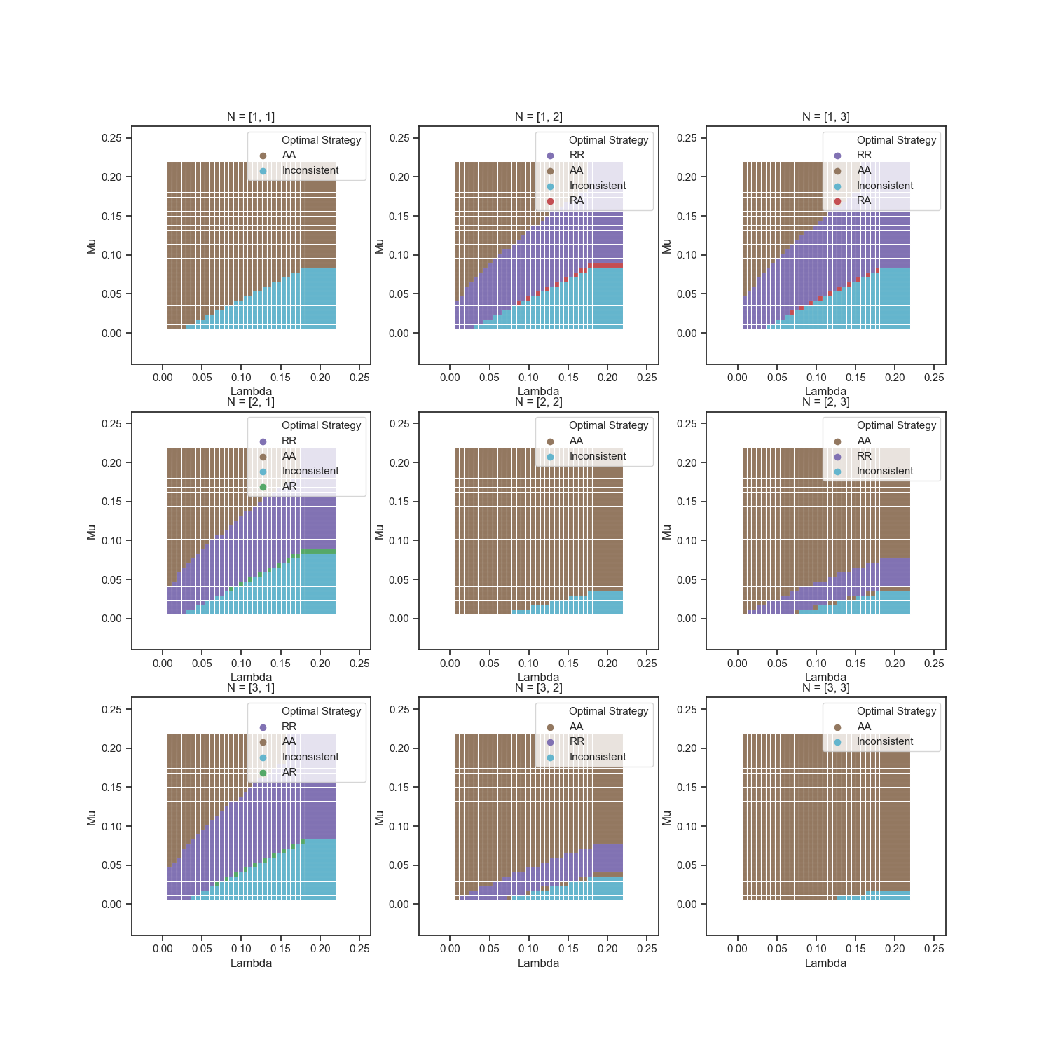   
  
  
  
  
  
  
  
  
  
Равновесие Нэша (смешанные стратегии) для игры с двумя госпиталями с финансовым регулированием Mortality 1 Year (M1Y) при разных параметрах системы массового обслуживания (интенсивность потока, скорость обслуживания заявок, количество серверов в многоканальной СМО).

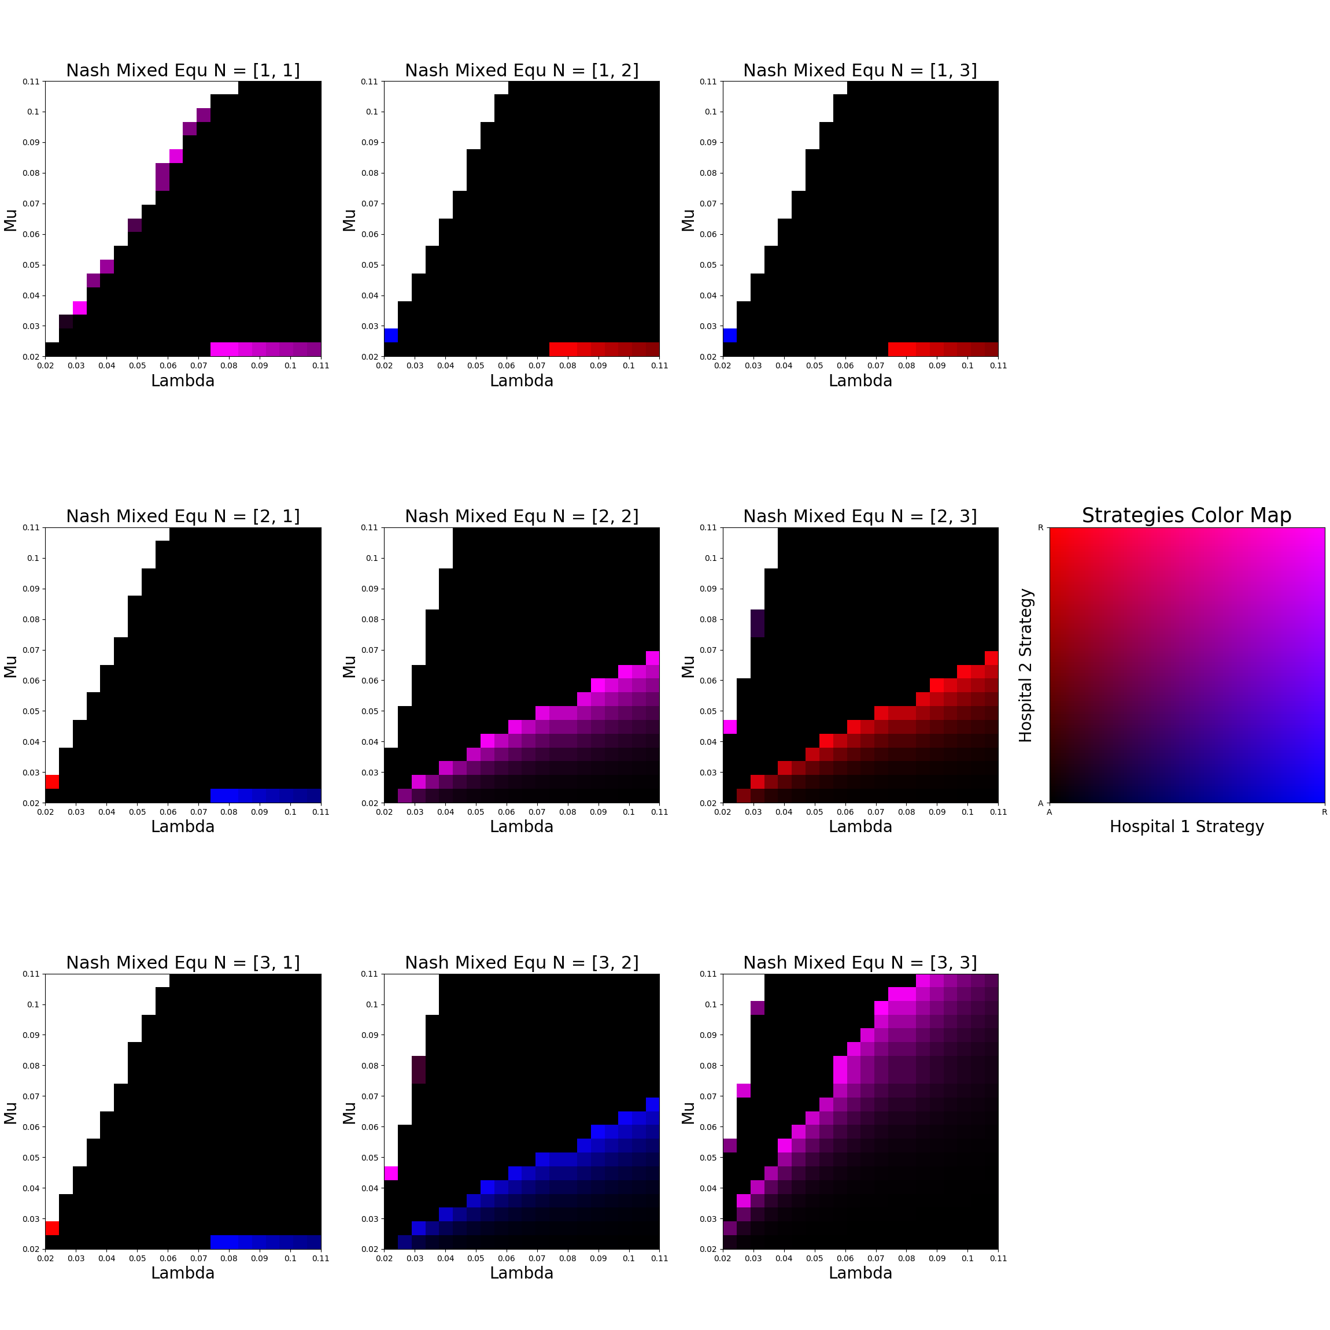   
  
  
  
  
  
  
  
  
  
  
Процент вылеченных больных в игре с регулированием Mortality 1 Year зависимости от интенсивности потока 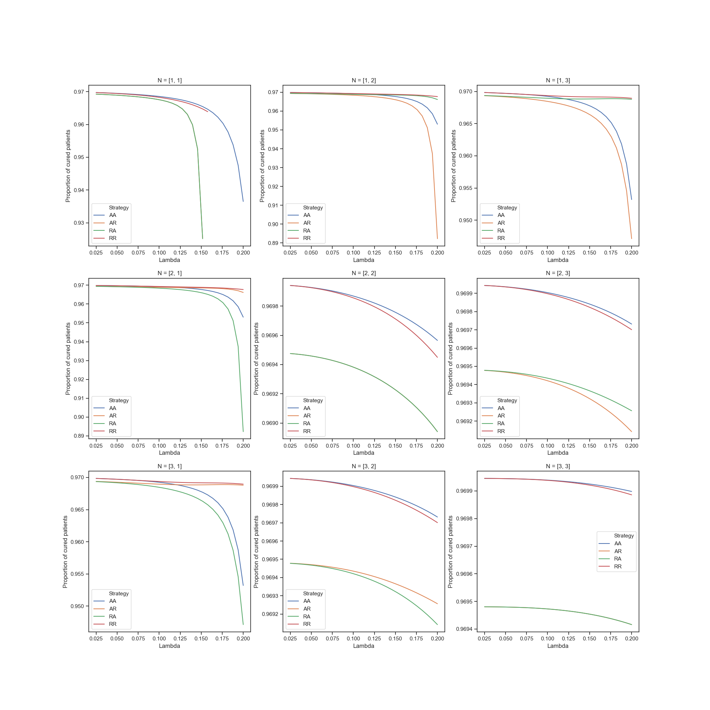

Равновесие Нэша (чистые стратегии) для игры с двумя госпиталями с финансовым регулированием Door-to-balloon (D2B) при разных параметрах системы массового обслуживания (интенсивность потока, скорость обслуживания заявок, количество серверов в многоканальной СМО)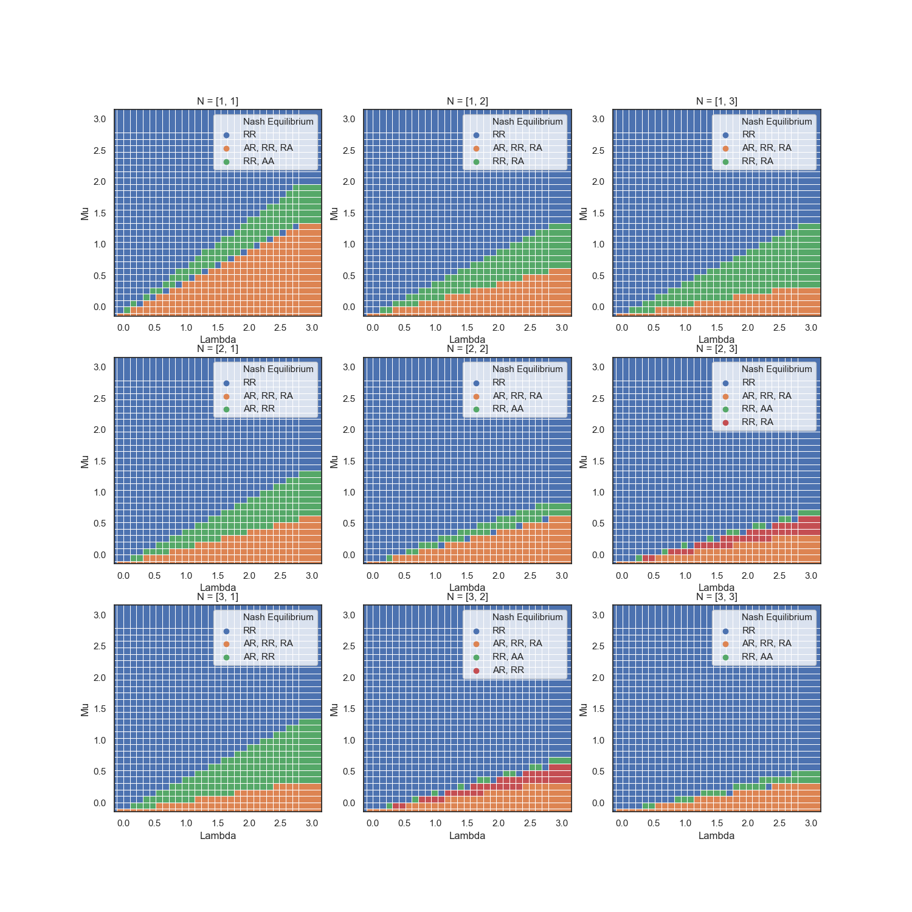  
  
  
  
  
  
  
  
  
  
Стратегии, при которых достигается глобальный минимум в системе для игры с двумя госпиталями с финансовым регулированием Door-to-balloon (D2B) при разных параметрах системы массового обслуживания (интенсивность потока, скорость обслуживания заявок, количество серверов в многоканальной СМО)  
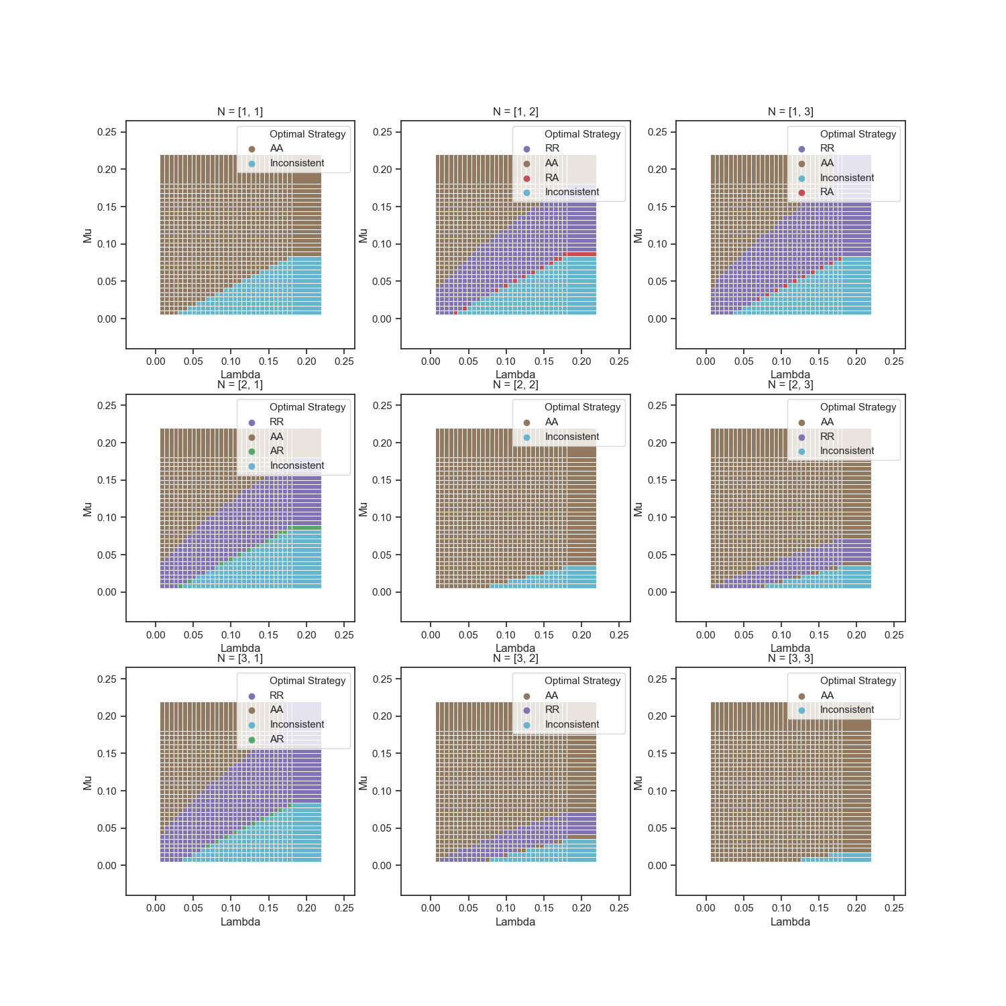

Равновесие Нэша (смешанные стратегии) для игры с двумя госпиталями с финансовым регулированием Door-to-balloon (D2B) при разных параметрах системы массового обслуживания (интенсивность потока, скорость обслуживания заявок, количество серверов в многоканальной СМО)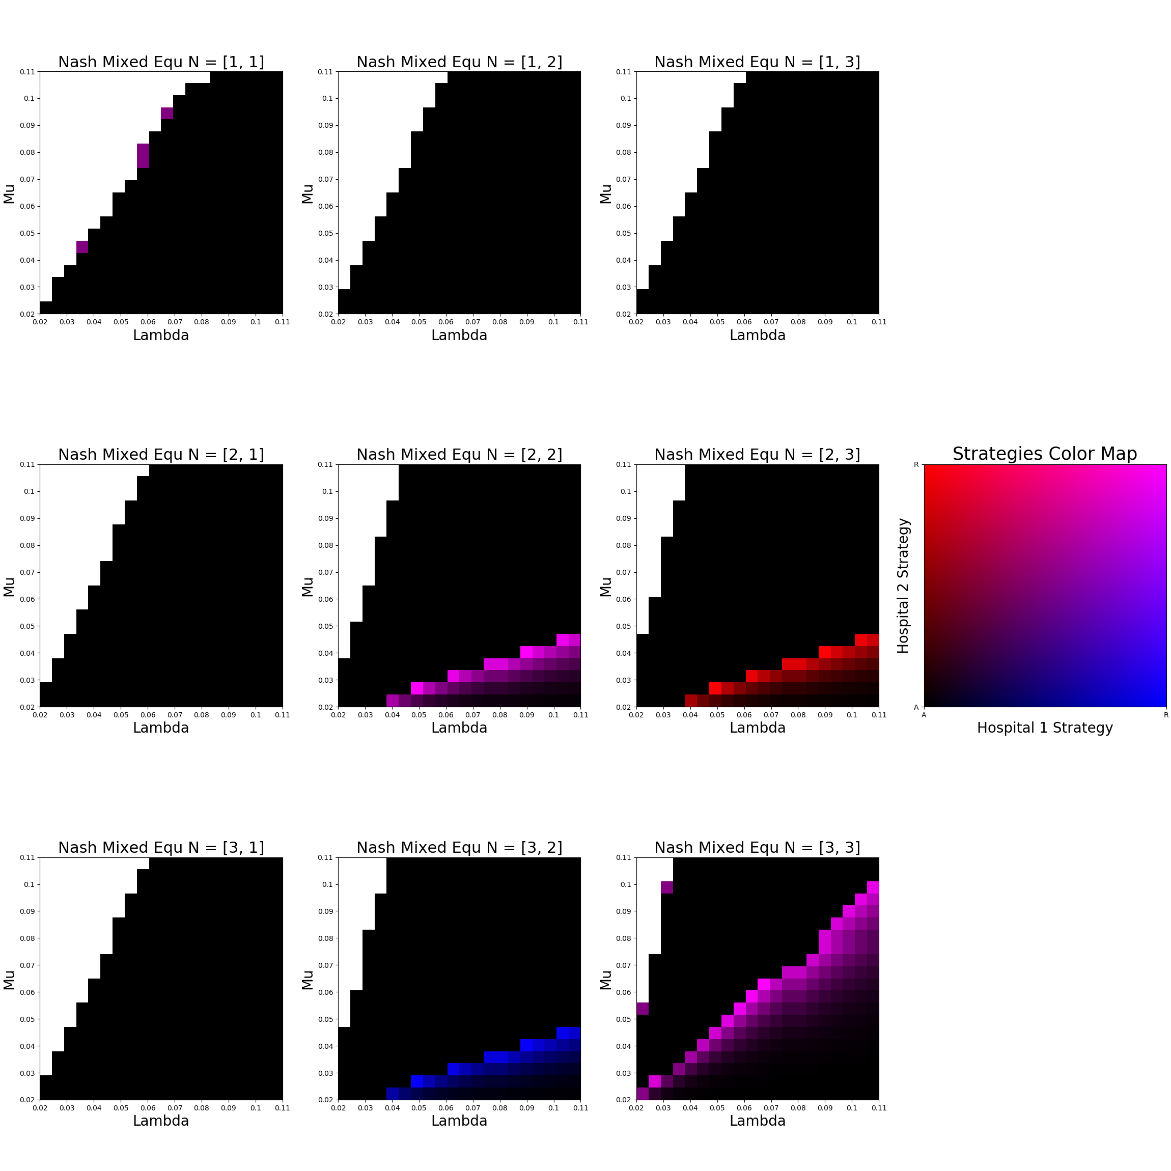

Процент вылеченных больных в игре с регулированием Door-to-Balloon зависимости от интенсивности потока  
  
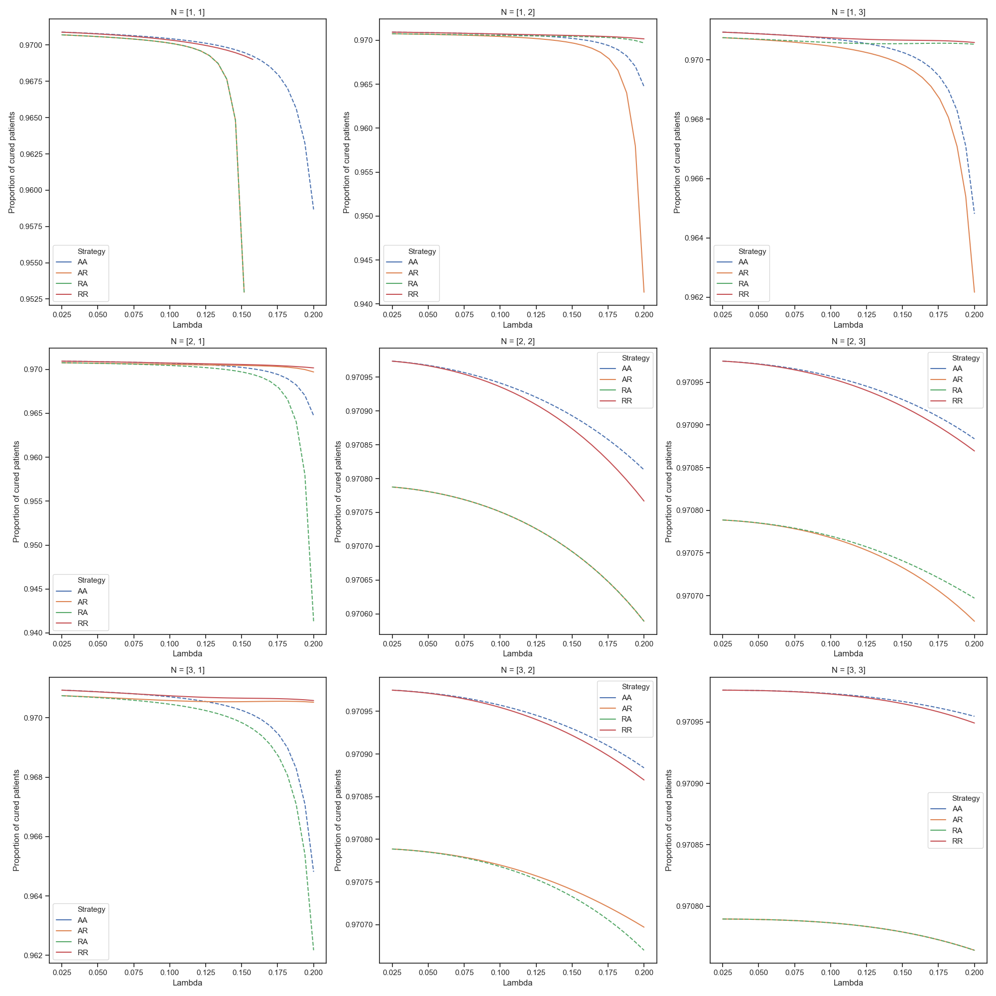

Близость стратегий, принадлежавших равновесию Нэша к глобальному минимум в системе для игры с 2 госпиталями с финансовым регулированием (D2B, M1Y и без регулирования) при разных значениях выплат за вылеченных больных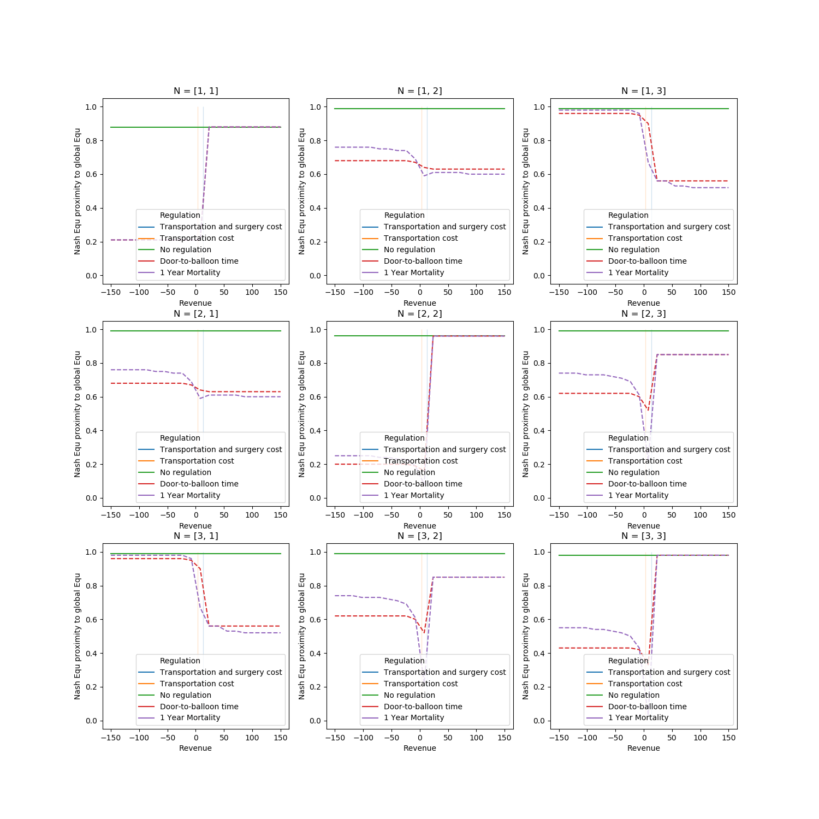

Процент вылеченных больных в игре с 2 госпиталями с финансовым регулированием (D2B, M1Y, без регулирования) при разных значениях выплат за вылеченных больных 